1 usb

1.1 概述
usb领域非常庞大，我没有深入到usb非常底层的细节去学习（那也不是我的方向），只是从bsp的角度
去认知usb连接模式的拓扑结构。
这里提一个我脑子里的感性认识（非常局限，没有丰富的后背知识支持！）：
usb分层
device、interface
传输模型interrupt、Bulk、
ISO、control、endpoint

各种封包方式
usb frame
NRZI不归零编码

简单的说，usb底层封装好各种协议，当我们枚举不同的设备类，就是使用不同的传输模型，
比如键盘鼠标多用interrupt传输，U盘以bulk为主（SCSI命令），音频设备则用ISO传输。

1.1.1 参考资料
1，如有同事想深入usb，可以在usb-if官网上找到规范：
https://www.usb.org/documents?search=&tid_2%5B0%5D=40&items_per_page=50
规范有中文翻译，好像也不是很齐全。
2，网上找到一篇非常好的基础知识全面的帖子：
http://www.crifan.com/files/doc/docbook/usb_basic/release/html/usb_basic.html
3，还可以推荐两本书，我本人是没有深入学习的
1、《USB2.0与OTG规范及开发指南》北航出的，周立功编著，包括了所有USB的协议，高速，全速，OTG,HUB等等，这本书把英文版的USB 协议整个翻译了一遍，里面又很多错误的，他是按字面意思直接翻译的，没有联系到协议本身的意思。
2、《USB2.0原理与工程开发》国防工业大学出版的，已经有第二版了。主要是电气规范，数据传输协议，设备开发和一些驱动开发。

1.1.2 名词解释
1，usb Universal Serial Bus通用串行总线，是连接计算机系统与外部设备的一种串口总线标准，也是一种输入输出接口的技术规范。
2，hub，集线器，usb协议规定最多允许5级集线器进行级连，理论上最多能连接127个外设，
但是实际上这还需要取决usb的供电等综合因素。
3，NRZI编码，usb使用的编码格式，编码后只有正负电平之分，没有零电平，属于不归零编码。
https://baike.baidu.com/item/NRZI
4，诺基亚时代，mini usb；旧版Android使用micro usb等等
5，usb host与usb OTG(通过usb id引脚的电平确定主从定位或者软件控制)
6，SCSI，Small Computer System Interface,用于计算机与外设的系统级接口
7，PHY，physical，指的是解决物理层上的端口或者芯片。

1.2 工作原理

1.2.1 USB2.0引脚演示
（图摘自网络）
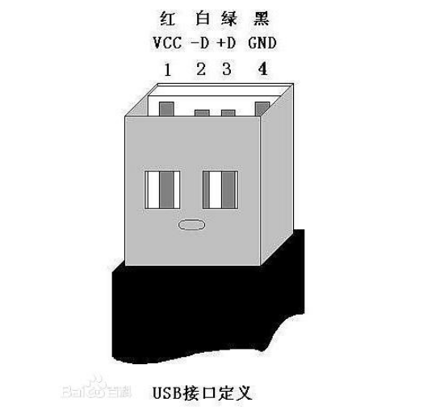
摘自网络：
它只有4根线，两个电源(5V,地线)，两个数据线（D+，D－）。，故信号是串行传输的，即按照传输时钟脉冲的节奏一位一位的传输。usb接口也称为串行口。
usb接口的4根线一般是下面这样分配的，需要注意的是千万不要把正负极弄反了，否则会烧掉usb设备或者电脑的南桥芯片：黑线：gnd 红线：vcc绿线：data+(DP) 白线：data-(DM)
usb2.0的速度可以达到480Mbps，可以满足各种工业和民用需要.USB接口的输出电压和电流是： +5V 500mA 实际上有误差，最大不能超过+/-0.2V 也就是4.8-5.2V。

1.2.2 USB2.0接口演示
（摘自网络资料https://blog.csdn.net/stoneyyhit/article/details/41351261）
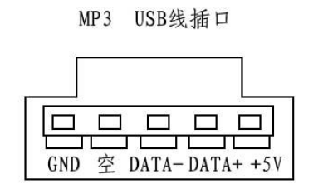
1——VCC
2——D-
3——D+
4——ID
5——GND
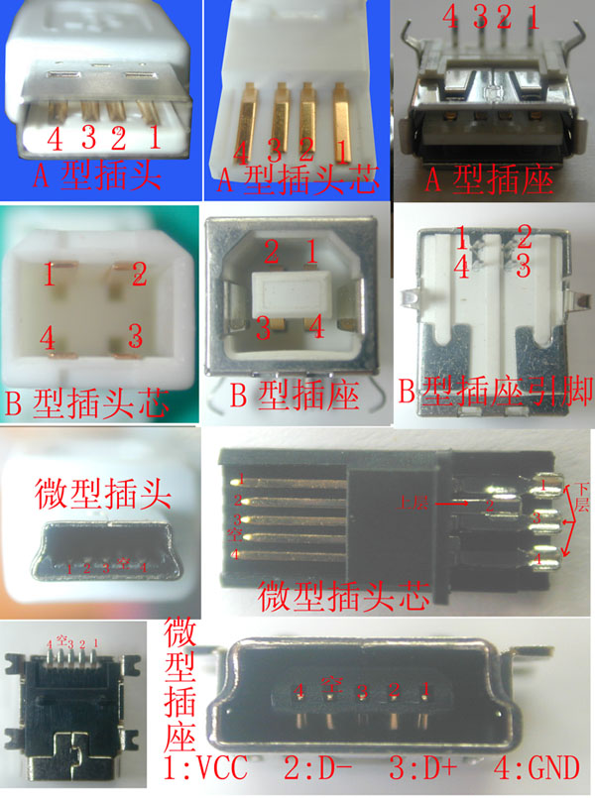

1.2.3 通信原理
这里以u盘插入为例，当插入u盘时，usb接口上的DP线电平拉高，DM线为低，这样usb主机就收到一个J状态，知道有设备连接上了。注意，所谓的设备，主机从机，对于通讯双方，都是指设备上的控制芯片。此时，主机上的驱动收到主机上的usb控制ic的信号，对这个连接的设备枚举，识别它到底是什么设备类型，使用什么样的通信模型。
USB数据都是以包的形式发出的，包都有固定的格式，它以一个sync（synchronous 同步）开始，以一个eop（end of packet，包结束）结束，SOF 包也是一样的，其中包有个pid，说明这个包的类型。

参考这个帖子描述usb是怎么识别设备，怎么传输数据：
http://bbs.eeworld.com.cn/forum.php?mod=viewthread&tid=98448

1.3 实践一、USB DTS
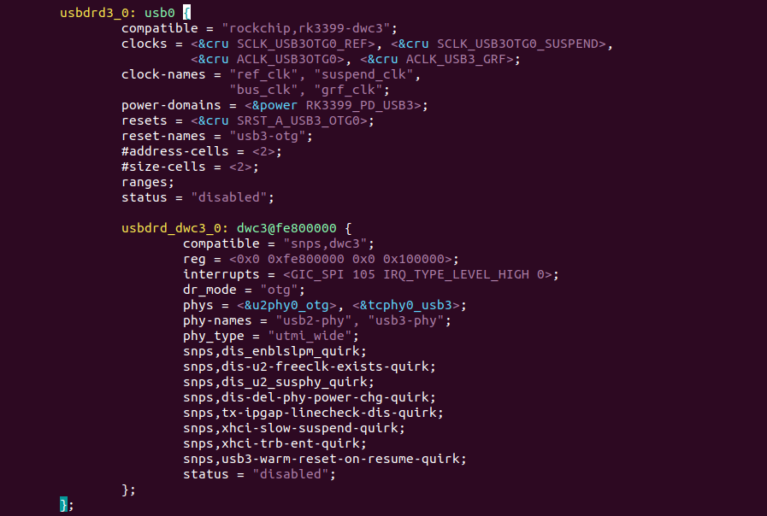
如果，OTGmode还支持USB peripheral，还需要修改：
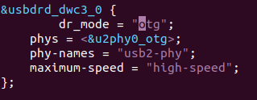

USB设备树的编写经验：（请注意先明确usb控制器的方案再下手编写代码）
1，可以参考平台已经有的经验，比如rockchip、qcom已经有很多产品使用了usb，代码里面应该
usb的dts可以参考
2，回到内核，可以直接查阅内核的文档：
1. Documentation/devicetree/bindings/usb/***
2. Documentation/devicetree/bindings/phy/***

1.4 实践二、阅读驱动代码（rockchip平台）
usb的驱动，内核已经非常完善，因此，驱动本身需要修改的可能性很小，我们只需要修改一下dts即可。
一、代码路径：
drivers/phy/phy-rockchip-inno-usb2.c
drivers/phy/rockchip/phy-rockchip-inno-usb3.c
首先应清楚该功能是针对phy还是phy-port,然后对应操作struct rockchip_usb2phy和struct
rockchip_usb2phy_port两个数据结构,第一个用于管理phy的成员属性;第二个用于管理phy-port的成员属性。

1.5 实践三、测试Demo
kernel/tools/usb/ffs-aio-example

1.6 实践四、USB启动日志分析
这里以Linux kernel 4.4为例说明
usbcore注册USB文件系统、注册USB HUB驱动、注册USB通用设备驱动。
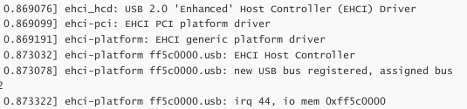
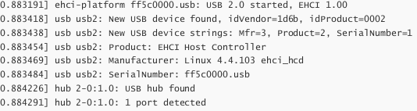
上述为EHCI控制器初始化完整打印，我们可以看出以下信息：
1，控制器的基本信息、中断号、设备虚拟地址、控制器驱动版本等信息
2，EHCI控制器被枚举为一个USB2.0 Root HUB(hub 2-0:1.0)等

1.7 实践五、PHY tuning与眼图
这章记录在这里，只作为一个flag，曾经在iHome的项目中遇到USB枚举概率性失败的问题，
后面通过抓取USB眼图，修改相应的寄存器来解决的，因为时间已经有两年了，我已经忘记了。。。

2 sensors

2.1 Android sensor架构
参考文档：https://blog.csdn.net/u010164190/article/details/51908477
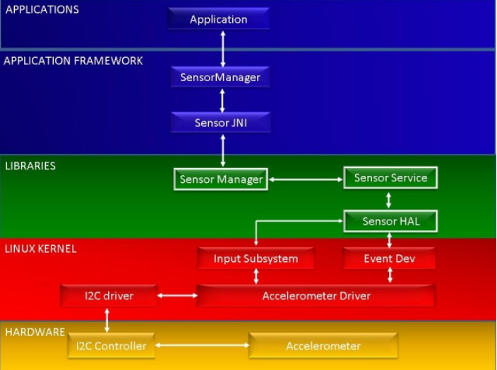

2.2 kernel driver介绍
代码路径:kernel/drivers/input/sensors,其中 sensor-dev.c 是核心代码,整合
了不同类型的 sensor,包括 accel, gyro, lsensor, psensor, compass 等。

2.3 实践1新增一个gsensor驱动流程

一、工作原理
G-sensor Gravity sensor,重力传感器，又名加速度传感器(accelerometer)。
G-sensor内部有finger sets，用来测量产生加速度读时质量块的位移。中间有两个电容板，当有加速度时，质量块位移的变化会导致差分电容的变化。

二、在sensor-dev.c中，添加新增的sensor_id，注意添加的字段，需要与后续dts中的compatible字段相对应，也就是一模一样才能识别到。
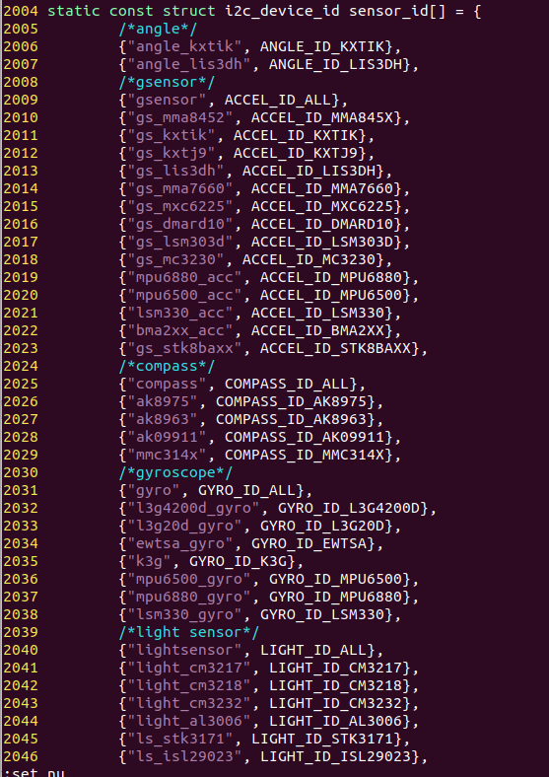
再到include/linux/sensor-dev.h中添加
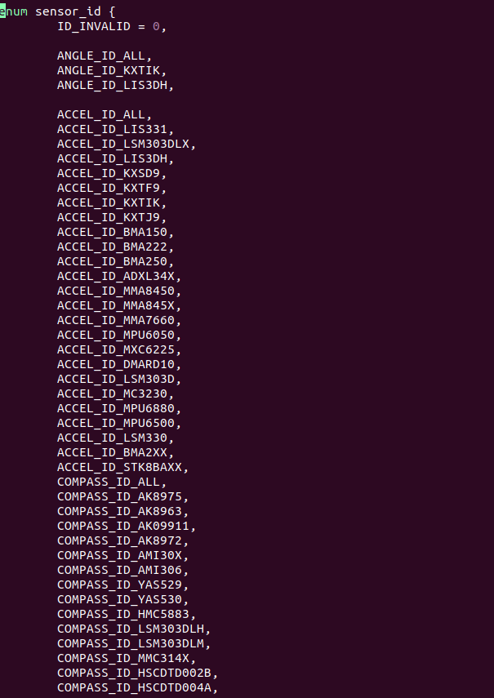
三、增加sensor chip 驱动
driver/input/sensor/accel目录下增加相应的驱动
驱动可以参考编写，也可以找原厂要。
四、修改sensor range 和上报数据转化
不同厂家的gsensor在量程和精度都有差异，为了兼容不同厂家的gsensor芯片，同时又要做到不修改android hal层的代码，只能修改驱动，然后把不同量程、不同精度的gsensor转换成统一标准的数据，上报给hal层。
我们知道，hal层的量程标准是16bit +-32768的上报gsensor数据。
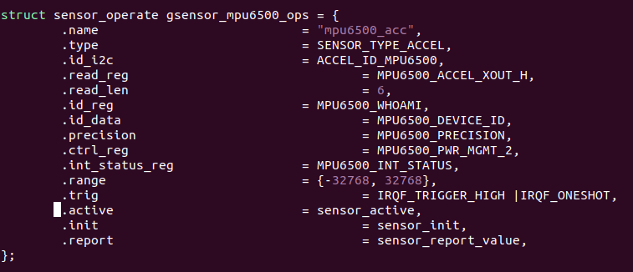
如果量程和adc精度不匹配就需要做相应的转化。
五、修改gsensor layout方向
sensor-dev.c中定义了layout的值，对应不同的计算矩阵，在我们后续编写dts的时候，选择不同的layout值使用对应的转换矩阵，达到方向的变化，适配设备的需求
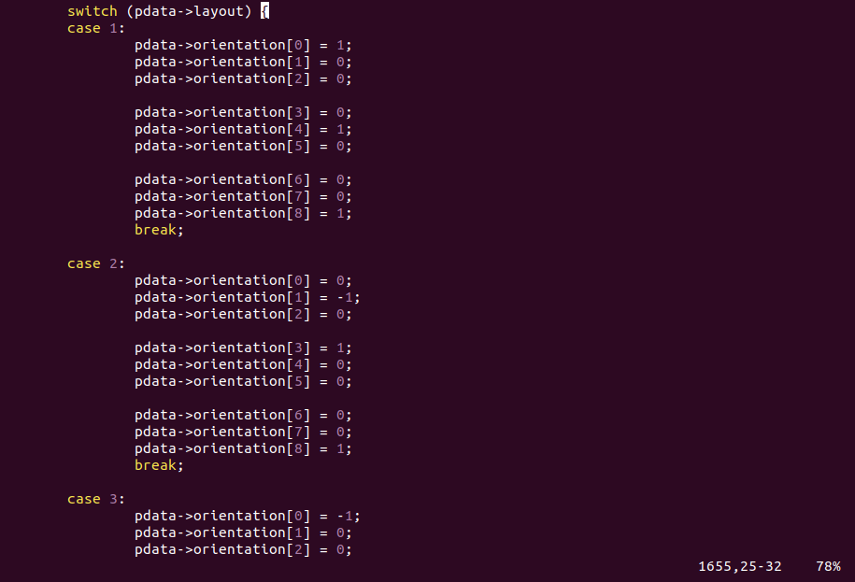
编写dts：
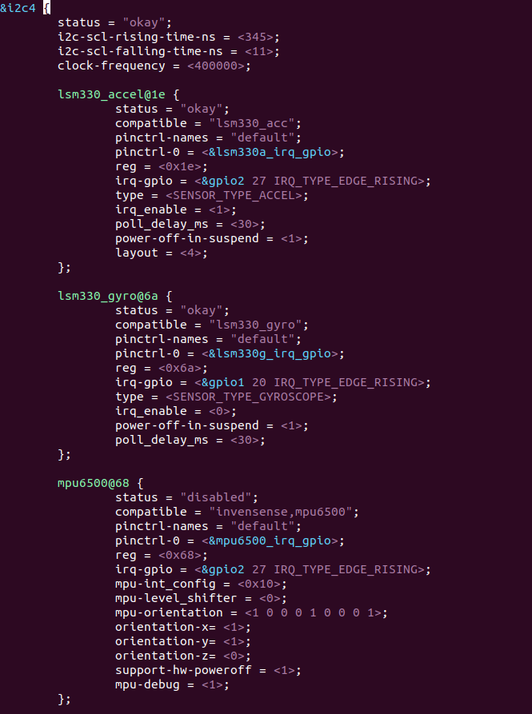
采集一个做解析如下：lsm330_accel@1e {
status = "disabled";
compatible = "lsm330_acc";// 与 sensor-dev.c 中 的sensor_id 定义匹配
pinctrl-names = "default";//相关 pinctrl 定义,这里主要定义中断脚
pinctrl-0 = <&lsm330a_irq_gpio>;
reg = <0x1e>;
irq-gpio = <&gpio1 22 IRQ_TYPE_EDGE_RISING>;//中断脚,中断类型
type = <SENSOR_TYPE_ACCEL>;
irq_enable = <1>;//传感器类型,不能搞错
//是否使用中断模式,如果要过
cts 或者 vts 建议使用轮询,sensor-dev.c 的轮询模式已经可以满足 cts 测试要求,如果
使用中断模式,需要 gsensor chip driver 做好采样率的配置;
poll_delay_ms = <30>; //轮询间隔,最新代码这个值没有意义了,代码里面会根据上层的配置修改这个值
layout = <4>;
reprobe_en = <1>;
//如果这个为 1,表示在 sensor 驱动
加载失败后,会多次尝试重新 sensor 驱动(次数限制定义在代码里)
};

六、修改Android中的相关宏配置
BoardConfig.mk
# Sensors BOARD_SENSOR_ST := true //采用 RK 的 sensors Hal,也就是本文介绍的 BOARD_SENSOR_MPU_PAD := false //仅适用 MPU6500、mpu6050 等芯片 支持哪些类型的 sensor,如果没有,要配置成 false,否则 vts 和 cts 测试会失败: BOARD_GRAVITY_SENSOR_SUPPORT := true
BOARD_COMPASS_SENSOR_SUPPORT := false
BOARD_GYAVITY_SENSOR_SUPPORT := true
BOARD_COMPASS_SENSOR_SUPPORT := false BOARD_GYROSCOPE_SENSOR_SUPPORT := false BOARD_PROXIMITY_SENSOR_SUPPORT := false
BOARD_LIGHT_SENSOR_SUPPORT := true
BOARD_PRESSURE_SENSOR_SUPPORT := false BOARD_TEMPERATURE_SENSOR_SUPPORT :false
七、校准
（备注：还有一个陀螺仪gyro校准）
命令行校准方法:保持机器水平静止放置,输入以下命令校准:
Gsensor: echo 1 > /sys/class/sensor_class/accel_calibration
GYRO : echo 1 > /sys/class/sensor_class/gyro_calibration
查看校准值:
cat /sys/class/sensor_class/accel_calibration
cat /sys/class/sensor_class/gyro_calibration
如果无法查看校准值,则说明校准失败,可以打印 kernel log 确定失败原因。
校准成功后,校准的值会保存到 nand 或 emmc 的 vendor storage 里面,不会被擦
除,开机自动生效。

2.4 sensor常见问题分析
这里以gsensor为例，其他类型的sensor可以参考。

2.4.1 功能无法正常使用
一、getevent查看gsensor无数据上报，getevent还可以检查TP等一系列的input子系统的上报数据
排除思路：
1) 确认驱动是否注册上,可以通过 getevent 查看是否有名为 gsensor 的 input 设备;没有的话就要看为何没注册上,有可能是 dts 配置问题,驱动问题,i2c 同时失败,chip id 不匹配等等可能的原因,查看 kernel log,具体问题具体分析;如果有注册上,往下。
2) 确认 android 层相关宏是否打开;
3) 确认 hal 层代码是否正常运行;开机打印 logcat,搜索 sensor 字段查看相关 log。
二、数据值不对
Getevent 有数据上报,屏幕不旋转或者旋转无规律;
除可通过 sensor 的 apk 查看数值是否正确外,还可以通过命令的方式查看 android
上报的 gsensor 数据是否正确:
setprop sensor.debug.level 2
手动灭屏休眠,再唤醒后命令生效,通过 logcat –s SensorsHal 可以查看到 hal 上报的 gsensor 数值;静止水平放置时,理论正确的数值应该是有个轴的值为+9.8 或者-9.8,另外两个轴的值为 0;如果数值不对,请确认上面章节介绍的数据上报转换是否正确。

2.4.2 方向不对
调整layout的值

2.4.3 cts/vts测试不过
兼容性测试
cts Compatibility Test Suite兼容性测试工具，为了保证开发的应用可以在所有兼容的Android设备上正常运行，并保证一致的用户体验，google指定了CTS来确保设备运行的Android系统全面兼容Android规范，而且还有一份兼容性标准文档CDD。当电子产品开发，并制定自己的Android系统后，必须通过最新的CTS检测，以保证标准的Android Apps能运行在该平台上。
通过CTS验证，需要将测试报告提交给google，以取得Android market的认证。
CTS只能在Linux的命令行下进行。

VTS测试，Vendor Test Suite供应商测试套件。

3 camera
可以翻阅之前我负责的一个项目，联想的spallow_lite，写了一个项目交接文档，里面详细描述了从
项目设计阶段到量产阶段的几乎所有细节，软件怎么boot up，怎么brun in，怎么提交代码给高通，怎么与camera模组厂商联合tuning等等。

4 ddr

4.1 DDR开发经验
ddr是我们开发的基础，包括之前sparrowlite项目频繁更换ddr，不同厂商的ddr频率偏差，引发非常多奇奇怪怪的问题，所以这部分的内存也非常重要。

4.1.1 DDR打印信息分析
ddr打印信息包括uboot阶段还有kernel阶段。

4.1.1.1 uboot阶段的log
DDR Version 1.05 20170712// DDR 初始化代码的版本信息,用于核对版本。从这行开始,已经进入DDR初始化代码
In
SRX // 有SRX,说明是热重启;没有SRX,说明是冷开机。有的芯片没加这个功能,一直都是没有SRX的
Channel a: DDR3 400MHz // 下面都是DDR容量的详细信息
/*1，通道信息，channel a、b; 2，总线数据位宽Bus Width；行数量 Row，列数量Col，片选CS*/
Bus Width=32 Col=10 Bank=8 Row=15 CS=1 Die Bus-Width=16 Size=1024MB
Channel b: DDR3 400MHz
Bus Width=32 Col=10 Bank=8 Row=15 CS=1 Die Bus-Width=16 Size=1024MB
Memory OK // DDR自测的结果,第一个Memroy OK是Channel a的自测结果
Memory OK // 是Channel b的自测结果。有报错,说明焊接有问题;没报错,说明当前自测没问题,整个DDR是否能稳定工作,还得看后续阶段的运行结果。
OUT // 这行打印之后,就退出了DDR初始化代码

4.1.1.2 kernel阶段的log
[ 0.528564] DDR DEBUG: version 1.00 20150126 //版本信息
[ 0.528690] DDR DEBUG: Channel a:
[ 0.528701] DDR DEBUG: DDR3 Device
[ 0.528716] DDR DEBUG: Bus Width=32 Col=10 Bank=8 Row=15 CS=1 Total
//DDR容量详细信息
Capability=1024MB
[ 0.528727] DDR DEBUG: Channel b:
[ 0.528736] DDR DEBUG: DDR3 Device
[ 0.528750] DDR DEBUG: Bus Width=32 Col=10 Bank=8 Row=15 CS=1 Total
Capability=1024MB
//后面还有其他DDR打印信息,可以不用管,是写DDR驱动人员用的
//DDR DEBUG的字样打印结束,就是kernel中DDR初始化完成了
其中kernel可能还会打印如下设计到ddr模块的log：
[ 1.473637] ddrfreq: verion 1.2 20140526 //DDR变频模块版本
[ 1.473653] ddrfreq: normal 396MHz video_1080p 240MHz video_4k 396MHz dualview
396MHz idle 0MHz suspend 200MHz reboot 396MHz //DDR各个场景对应的频率,是从dts表格中[ 1.473661] ddrfreq: auto-freq=1 //负载变频功能是否开启,1表示开启,0表示关闭
[ 1.473667] ddrfreq: auto-freq-table[0] 240MHz
[ 1.473673] ddrfreq: auto-freq-table[1] 324MHz
[ 1.473678] ddrfreq: auto-freq-table[2] 396MHz
[ 1.473683] ddrfreq: auto-freq-table[3] 528MHz
//负载变频的频率表格
//如果在这段打印过程中系统卡死了,很可能是DDR变频有问题

4.1.2 如何修改ddr的频率、电压(uboot阶段)
请注意，变频有两种情况：一是场景变频，比如我们打开camera录像的时候很可能满频在跑，但是其他应用可能频率就降下来；二是负载变频。而且在不同版本的内核，实现方式还可能不一样，这里也只能作为一个参考。
在rk322x中，移动定制的小音箱，使用了rk3229平台，这里作为参考，其他平台不一定适用
dram: dram {
compatible = "rockchip,rk322x-dram";
status = "okay";
dram_freq = <786000000>;
rockchip,dram_timing = <&dram_timing>;
};
只需要在dts中设置对应的值即可，uboot阶段会解析这个dts。
包括，如果想要设置变频或者不变频，都在dts对应的节点中设置即可。
请注意，在修改频率的时候，要关注对应的电压是否适配，也就是某个频率对应某个电压值。

如果是为了定位问题,想通过命令来修改：
获取固件支持的DDR频率: cat /sys/class/devfreq/dmc/available_frequencies
设置频率:
echo userspace > /sys/class/devfreq/dmc/governor
echo 300000000 > /sys/class/devfreq/dmc/min_freq //这条是防止要设置的频率低于min_freq,导致设置失败
echo 300000000 > /sys/class/devfreq/dmc/userspace/set_freq
调整DDR电压的命令是:
RK3399: echo set vdd_center 900000 > /sys/pm_tests/clk_volt
其他: echo set vdd_logic 1200000 > /sys/pm_tests/clk_volt
如果没有pm_tests或者命令无法满足要求,就需要改kernel固件,对于kernel 4.4,需要找到dts中dmc_opp_table节点。

4.1.3 DDR颗粒验证
一、先打开DDR的变频，一般在dts中添加即可，再打包固件用于测试基线。
二、找原厂获取相应的环境工具包，DDR测试资源文件
这部分我们的工作量不大，就不展开了，如果后续有深入，再返回来记录。

5 display

6 power

6.1 实践1-rockchip休眠唤醒
概述
现在芯片级的休眠唤醒操作主要在ATF中，这部分的代码是没有开源的，但是我们有不同需求的时候，可以通过dts配置系统sleep时进入不同的低功耗模式。
简单的说，他们的功耗功能代码已经做了保密，而且提供几种不同的选择，我们在dts里面配置就ok。
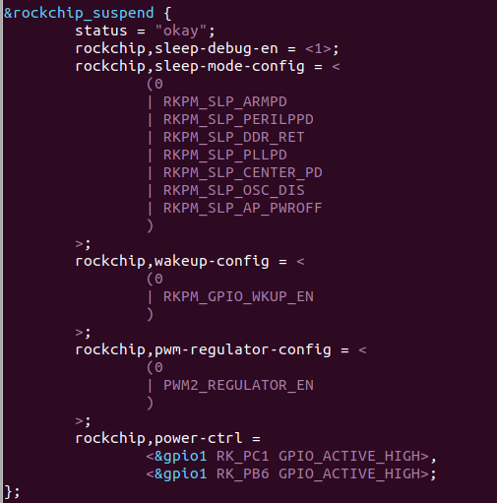
1，rockchip,sleep-mode-config
配置休眠时，系统支持的低功耗操作，配置对应的功能，休眠时代码就会执行对应的流程。
2，rockchip,wakeup-config
配置休眠时能唤醒系统的唤醒源，休眠时对应的唤醒源就会唤醒系统。
3，rockchip,pwm-regulator-config
硬件中有哪一个pwm做调压功能，休眠之前会把这路电压恢复到默认电压。

7 pwm
PWM Pulse Width Modulation脉冲宽度调制技术
脉宽调制的基本原理（摘自百度百科）：
控制方式就是对逆变电路开关器件的通断进行控制，使输出端得到一系列幅值相等的脉冲，用这些脉冲来代替正弦波或所需要的波形。也就是在输出波形的半个周期中产生多个脉冲，使各脉冲的等值电压为正弦波形，所获得的输出平滑且低次谐波少。按一定的规则对各脉冲的宽度进行调制，既可改变逆变电路输出电压的大小，也可改变输出频率
再摘知乎一个帖子：https://www.zhihu.com/question/58259795?sort=created
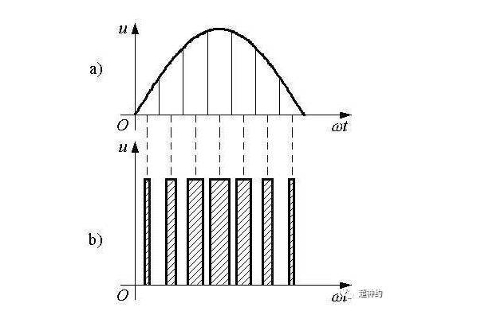
上图，可以看到PWM的技术，就是把一个正弦波，转换为幅值相等、宽度不等的矩形波。

7.1 实践1-rk平台遥控器
概述
红外遥控器，发射电路采用红外发光二极管来发出经过调制的红外光波。
红外接收电路，由红外接收二极管、三极管或硅光电池组成，它们将红外发射器的红外光转换为相应的电信号，再送后置发大器。
因为现在红外遥控的设备非常多，所以，生产厂家会对自己的设备进行严格的规范性的编码，这些编码就可以让不同的红外发射器、红外接收器之间隔离。
所有的不同的编码方式，都可以统称为红外遥控器编码传输协议。到目前为止，红外遥控器编码协议多达10种：RC5、SIRCS、Sy、RECS80、Denon、NEC、Motorola、Japanese、SAMSUNG、Darwoo等。
我国的电器红外遥控的生产厂家，其编码方式多数是按上述的各种协议进行编码的，而用到较多的是NEC协议，目前RK平台也只支持NEC编码的红外协议。
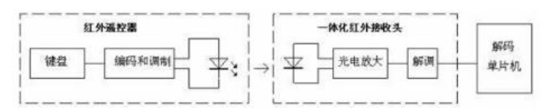

7.1.1 红外实现原理
PWM有三种工作模式：
1，reference mode
2，one-shot mode
3，continuous mode

红外遥控，就选择reference mode。这种模式下，pwm可以捕获输入高低电平的宽度，并产生中断，
CPU收到中断后，会到相应的寄存器读取，然后知道这个高低电平的时间，根据协议解码出红外用户码和键值码。

7.1.2 添加一个遥控器
主要分两步：
1，记录键值
2，添加键值进行代码

7.1.1.1 记录键值
1，首先打开打印键值的调试开关
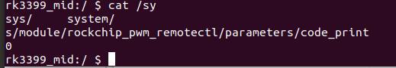
echo 1 > sys/module/rockchip_pwm_remotectl/parameters/code_print

2，按下遥控器的按键，会自动打印出对应按键的键值码
反复执行，直到打印完遥控器上的所有键值码。

7.1.1.2 添加键值码
不修改驱动，直接在dts里面添加上面获得的键值码即可。
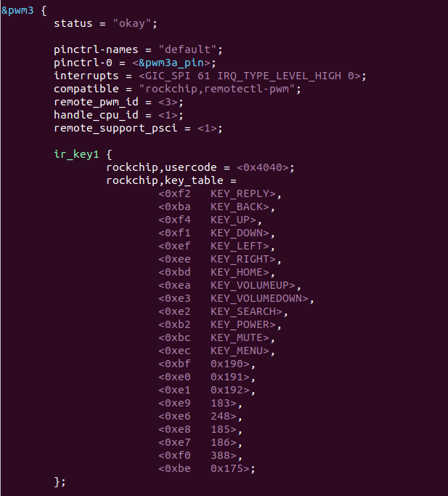
这里需要注意两点：
1，需要烧录resource.img，不然dts的修改也不会烧录到系统中。
2，ir_key1 是代码第一个,这个名字没有要求,新加一个就序号加 1,第二个的话一般就命名成ir_key2,以此类推。
handle_cpu_id 项代表 ir 中断在哪一个 cpu 上处理,如果是 4 核系统可以是 0~3,如果是双
核系统只能是 0~1,为了遥控中断更好的响应建议错开 cpu0 去处理。

7.1.1.3 常遇到的调试问题
一、打开调试打印开关
与打印键值一样,系统也预留调试打印开关,需要的时候可以打开调试开关
echo 1 > sys/module/rk_pwm_remotectl/parameters/dbg_level
有时候需要配合
echo 1 > /sys/module/rockchip_pwm_remotectl/parameters/code_print
一起打印,然后看出错的时候,是哪一个或者几个 bit 引起的,有时候放宽一点判断的条件即可,一般是通过修改上下限来达到,具体可以参考代码里面 bit 值的判断地方。

二、getevent
在Android系统中，有时候遇到按键无法响应的问题，但是不确定是Android的问题还是驱动的问题，可以使用getevent来判断。
getevent会打印驱动上报的所有input事件，如果有打印，说明Android层的问题。

三、增加自定义按键
网上有很完善的教程，这里就不累述了。

7.2 实践2-pwm背光

7.2.1 驱动文件
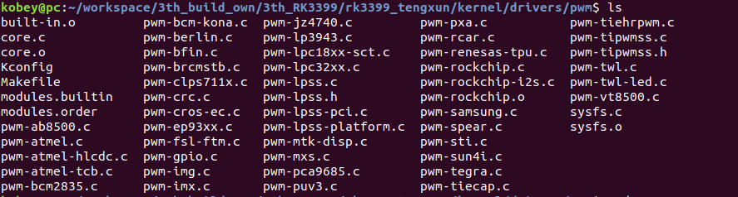
编写对应的dts，比如：
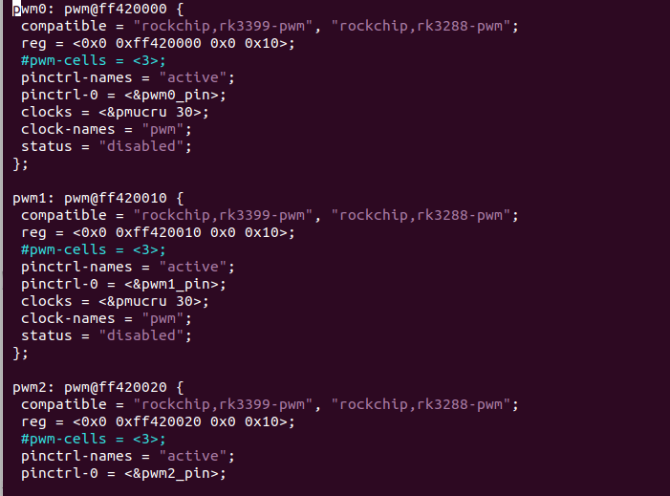

7.2.2 背光dts节点
使用了pwm连续模式continuous mode。
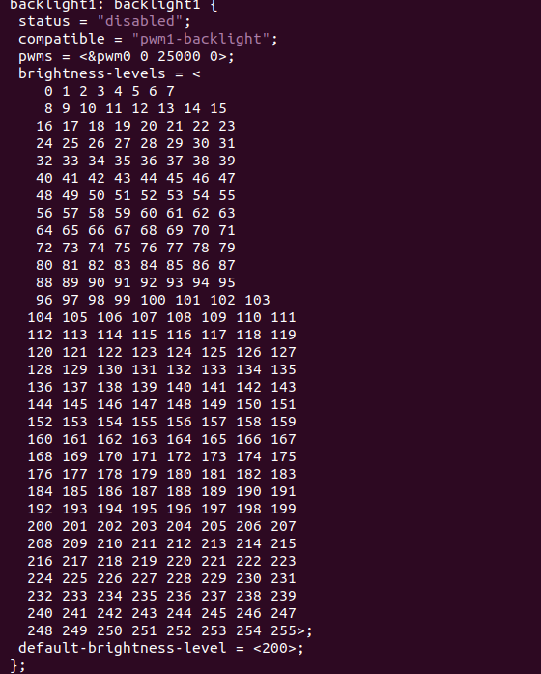
这里描述一下这个pwm来调节背光参数：
1，pwms = <&pwm0 0 25000>，用pwm0来调节暗度，第二个参数0，表示索引index 0,
第三个参数25000，表示周期为25000ns，所以频率为40KHz，当我们需要修改频率的时候，可以修改这个，请注意，这个地方后续还有一个0，因为这个属性，必须要求有3个参数，否则出错，无法获得pwm的数据。
2，brightness-levels数组，拥有256个元素、最大值为255的数组。
一般情况下，比如上面的截图，从0到255，表示0~100的占空比变化，也表示亮度的变化。
有些情况，比如占空比到20%就已经暗了，到80%已经足够亮了，那么我们可以修改这个数组。
a）255为标准的scale，所以这个数组的最大值一定是255
b）数组必须包含256个元素
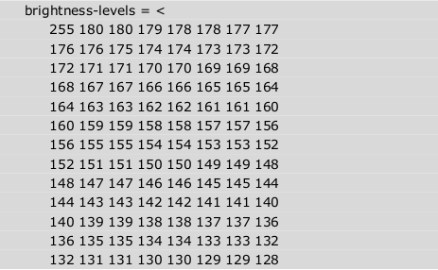

3，default-brightness-level表示默认背光，当然后续Android上面是可以修改的。

4，enable-gpio表示背光使能脚，如果没有这个引脚，也可以把这个配置属性删除，
那么背光驱动可以通过配置数组的第0个元素来将背光关闭，请注意0号元素是0。

5，我们也可以通过文件系统报给我们的接口来控制背光的亮度，比如：
echo xxx > sys/class/backlight/ rk28_bl/brightness

8 uart

8.1 linux4.4下uart开发
UART
Universal Asynchronous Receiver Transmitter
Linux4.4版本下，uart驱动的支持的一些特性
1，最高支持4M的波特率
2，支持中断传输模式和DMA传输模式

8.1.1 串口内核软件

8.1.1.1 代码路径
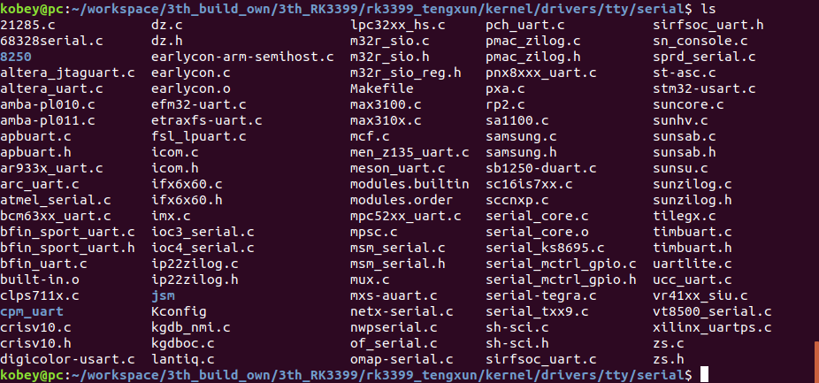
一般情况下，比如在rk平台，我们会采用8250通用驱动，类型是16550A
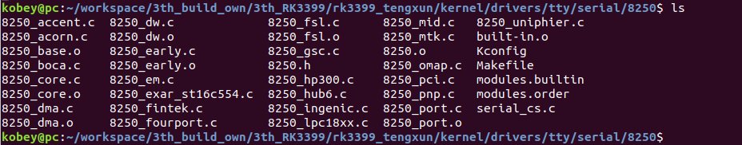

8.1.1.2 内核配置
Make menuconfig

8.1.1.3 使能串口设备
在dts中增加设备节点属性
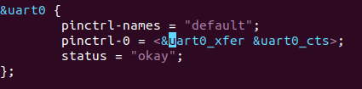

还是老话，dts的编写不是唯一的，不同平台，可能节点信息有所差异，我们知道dts是将平台设备相关的硬件操作，迁移到dts，这样就不会有非常多，杂乱的machine级别的代码，所以dts的编写是依赖machine driver的信息。
比如，uart的使能，也可能这样写：
&uart0 {
status = “okay”;
};
还有一个注意的问题，在Android的parameter.txt文件中，一般已经使能一个默认的串口，如果我们修改这个文件，比如原来注册是ttyS2（为什么是这个名字，因为内核给serial起了别名）,如果你改为其他的串口，比如ttyFIQ0，在console端就无法输入命令了。

8.1.1.4 uart注册log
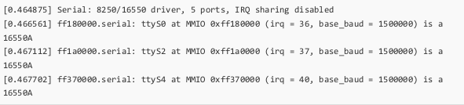

8.1.1.5 uart DMA的使用
uart传输文件的时候，可以选择中断模式，也可以选择DMA。
中断模式：数据量少，速度快，但耗CPU资源
DMA模式：数据量大，速度较慢，但不会太消耗CPU资源（启动DMA本身需要CPU资源）。
关于DMA使用的几点建议:
如果外接的设备传输数据量不大,请使用默认的中断模式。
如果外接的设备传输数据量较大,可以使用DMA。
如果串口没接自动流控脚,可以使用DMA作为FIFO缓冲,防止数据丢失
需要使用DMA时需要以下配置,如果没有需要自己手动添加:
dma-names = "tx", "rx"; 使能DMA发送和接收
dma-names = "!tx", "!rx"; 禁止DMA发送和接收
dmas = <&dmac_peri 0>, <&dmac_peri 1>; 这里的0和1是外设和DMAC连接的通道号,DMAC通过这个号来识别
外设。通过手册查找Req number,如下图：
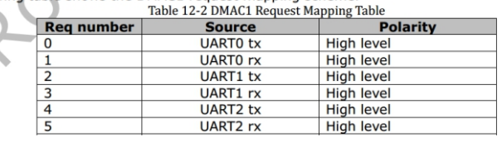
&dmac_peri要根据手册确认外设属于哪个DMAC,来选择,一般DMAC1是dmac_peri,
DMAC0是dmac_bus。

8.1.1.6 波特率
在串口打开的情况下，可以使用如下的方式，查看一下波特率的大小：
（我这个截图的设备没有打开串口，用的是usb adb来查看的，时钟不准，这里只做演示）
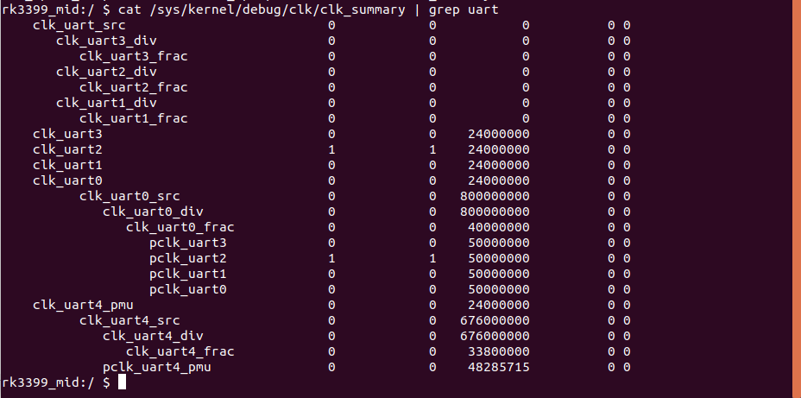

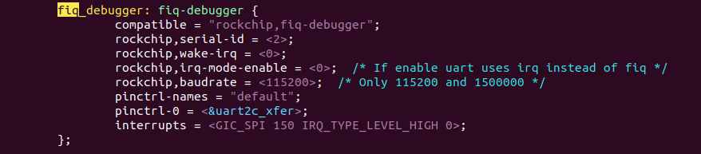

9 Audio
主要描述Audio相关的概念、代码结构，还有实践演示

9.1 认知

9.1.1 概念
① CPU DAI：主控端的Audio Data Interface,比如 i2s, spdif, pdm, tdm
② CODEC DAI： codec
③ DAI_LINK：绑定CPU_DAI和codec为一个声卡，等同于Machine Driver
④ DMAENGINE：用于cpu和i2s spdif等DAI的DMA传输引擎，实际是通过DMA来进行
数据的搬运。
⑤ DAMP：动态音频电源管理，同于动态管理codec等电源，根据通路的开启配置开关，
达到保证功能的前提下的功耗管理。
⑥ JACK：耳机接口，大部分用codec自身的检测机制，小部分使用I/O模拟。

9.1.2 数据链路

CPU_dai:
i2s/spdif derver

dai_LINK:
也就是machine driver
比如：sound/soc/platform
CODEC_dai:
codec driver,比如
rt5640,wm8789等

可以看到，一个声卡，实际上包括三部分组成。

9.1.2 代码结构

这里以RK为例子说明，其他平台也基本一致的，主要区别在platform：
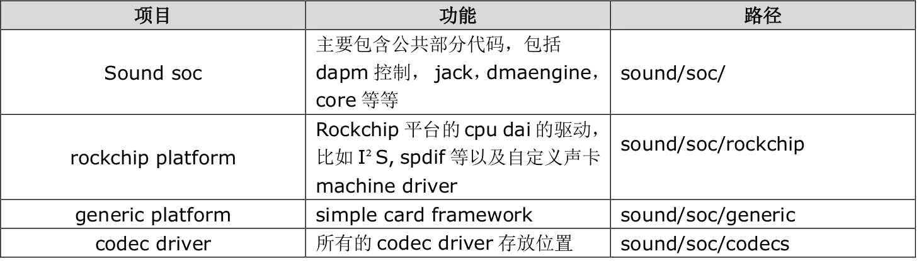

9.2 codec开发
codec芯片的驱动一般在2-3K行，如果有兴趣可以自己跟着芯片手册写，在sound/soc/codecs下，可以找到非常多的demo，甚至找到你当下芯片的几乎能用的驱动。
默认，直接向原厂获取驱动codec.h && codec.c，理由如下：
① 我们写的不一定好，因为原厂的人，一个ic可能用了n个项目，已经积累了大量的经验，代码比较完善
② 时间，业务这么急，先产出，再琢磨

9.3 dts编写
关于dts编写，还是那句老话，两条思路：
① 参考别人在现在的平台，已经编写好的dts，修改为自己的节点信息
② linux/Documentation/devicetree/bindings/sound，这个路径，有你想知道的几乎任何信息
这里写个例子参考：
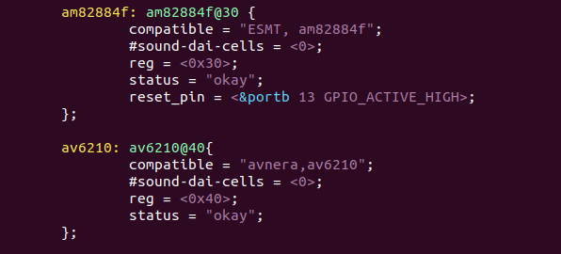
注意，这截取了synaptics as371的一份样板做演示，实际情况，你要根据driver来编写适当的dts。

9.4 实践一：simple-card,rt5640
① 参考文档：kernel/Documentation/devicetree/bindings/sound/simple-card.txt
② 添加codec driver：kernel/sound/soc/codec/rt5640.c && .h
③ 修改Kbuild信息：
A 在sound/soc/codec/kconfig中新增：
config SND_SOC_RT5640
tristate “Realtek ALC5640 CODEC”
depends on I2C

B 在同级目录中修改Makefile：
snd-soc-rt5640-objs := rt5640.o
obj-$(CONFIG_SND_SOC_RT5640) += snd-soc-rt5640.o

④ enable simple card && codec
make menuconfig
Device Drivers --->
[*] Sound card support --->
[*] Advanced Linux Sound Architecture --->
[*] ALSA for SoC audio support --->
[*] ASoC support for Rockchip
[*] Rockchip I2S Device Driver
CODEC drivers --->
[*] Realtek ALC5640 CODEC
[*] ASoC Simple sound card support

⑤ 在dts中添加simple card node:
rt5640-sound {
compatible = "simple-audio-card";
simple-audio-card,format = "i2s";
simple-audio-card,name = "rockchip,rt5640-codec";
simple-audio-card,mclk-fs = <256>;
simple-audio-card,widgets =
"Microphone", "Mic Jack",
"Headphone", "Headphone Jack";
simple-audio-card,routing =
"Mic Jack", "MICBIAS1",
"IN1P", "Mic Jack",
"Headphone Jack", "HPOL",
"Headphone Jack", "HPOR";
simple-audio-card,cpu {
sound-dai = <&i2s_8ch>;
};
simple-audio-card,codec {
sound-dai = <&rt5640>;
};
};
&i2c1 {
status = "okay";
rt5640: rt5640@1c {
#sound-dai-cells = <0>;
compatible = "realtek,rt5640";
reg = <0x1c>;
clocks = <&cru SCLK_I2S_8CH_OUT>;
/*
注意：我们这里使用的时钟源mclk
upstream代码，遵循谁用谁申请的原则，
如果后续自己添加codec driver，
如果使用外部时钟作为mclk，这里需要做适配！
*/
clock-names = "mclk";
realtek,in1-differential;
};
};

10 HDMI

10.1 HDMI IN

HDMI的全称是“HighDefinition Multimedea Interface”，即高清晰度多媒体接口。2002年4月，来自电子电器行业的7家公司——日立、松下、飞利浦、SiliconImage、索尼、汤姆逊、东芝，共同组建了HDMI接口组织——HDMIFounders（HDMI论坛），开始着手制定一种符合高清时代标准的全新数字化视频/音频接口技术。HDMI技术是在DVI（DigitalVideo Interface)的基础上推出的，它克服了DVI的缺点，并有了很大的发展，满足了数字化时代传输高质量图形影像的要求。
HDMI标准的发展历史：
2002年12月9日，HDMI1.0版正式发布，标志着HDMI技术正式登上历史舞台。
2004年1月，HDMI1.1版发布。
2005年8月，HDMI1.2版发布。
2005年12月，HDMI1.2a版发布。
2006年6月，HDMI1.3版发布。
2009年6月，HDMI1.4版发布。
2010年3月，HDMI1.4a版发布，也是最新的一个版本。
HDMI标准的主要特性和优势：
1.更好的抗干扰性能，能实现最长20米的无增益传输。
2.针对大尺寸数字平板电视分辨率进行优化，兼容性好。
3.支持EDID和DDC2B标准，设备之间可以智能选择最佳匹配的连接方式。
4.拥有强大的版权保护机制（HDCP），有效防止盗版现象。
5.支持24bit色深处理（RGB、YCbCr4-4-4、YCbCr4-2-2）。
6.完全兼容DVI接口标准。
7.支持热插拔技术。
8.一根线缆实现数字音频、视频信号同步传输，有效降低使用成本和繁杂
程度。
现在，HDMI正在成为高清时代普及率最高效率最高的数字接口。在任何一台PC和平板电视上，HDMI接口都成了标准化的配置。

接口定义：
HDMI接口有四种:
A类(19脚)，A类(HDMI转接口DVI-D 29脚)
B类(29脚)，B类(HDMI转接口DVI-D 29脚)
表为A类、B类HDMI连接器以及DVI/HDMI转换线缆的管脚引出线。
转载：
https://blog.csdn.net/sunjing_/article/details/82378500

10.1.0 实践：基于ep950e从零编写HDMI IN外设驱动

10.1.0.1 背景
这个实践本来是想放在synaptics实践章节的，但是想想，几个因素让我决定，干脆
单独开一章，而且放在HDMI IN的前面来描述：
① 代表性：所有的HDMI IN的驱动，基本类似，会写一个，第二个应该也没问题
② 非业务性：这个性质有点拗口，简单的说，就是一般在我们业务中，原厂都会提供
设备的驱动，所以，很多时候，并非需要我们完全从零开始编写，现在把它抽出来，就是让它不要
影响到后续实践的正常流程。
按照②的意思，我为啥不去找原厂拿驱动？
答：我也想，我时间也很匆忙，有很多事情要处理，而且一般写驱动会涉及两个问题：
一是我们不一定有原厂的好，至少我们对他们的设备相对陌生，比如我现在，几乎不了解
这款ep950e的IC的各种寄存器，各种事务处理。但是这个模组就是没有Linux平台下的
驱动，原厂只有一份单片机的一堆源码，这堆源码，目前看起来，可能只有一些寄存器的操作
是对我有帮助的，与syna沟通，他们回复，他们也没有产出过hdmi in的任何案子。
一系列沟通下来，只有一个结果：必须从零写一个HDMI IN的从设备驱动。

10.1.0.2 HDMI IN概念
① HDMI，High Definition Multimedia Interface，高清晰度多媒体接口
②

10.1.1 RockChip

10.1.1.1 概要
软硬件背景：RK3288/RK3399 基于Linux 4.4内核的Android7.1/8.1 与东芝TC358749XBG芯片组合实现HDMI IN功能，支持HDMI IN 热拔插，分辨率自适应：1080P/I、720P、480P/I、576P/I。

10.1.1.2 HDMI IN VIDEO框架说明
HDMI IN VIDEO的软件方案，是将3587这款芯片模拟成一个MIPI的camera设备，通过camera的框架接受video数据并在上层显示出来。
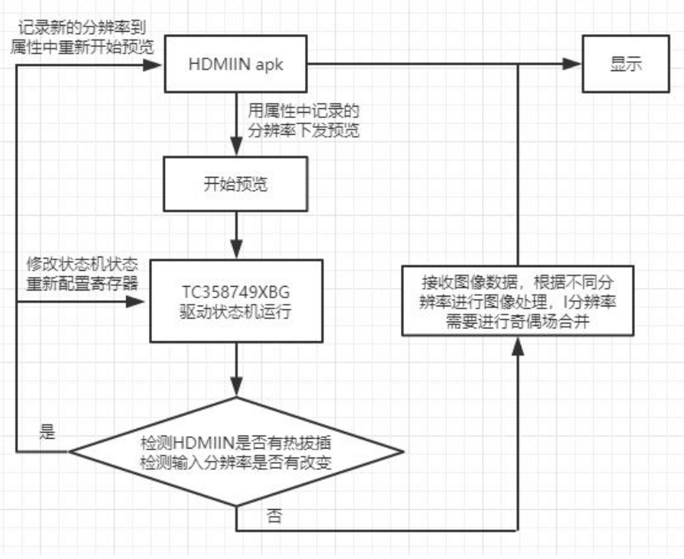

HDMI IN 分辨率自适应流程
HDMI IN 支持自适应分辨率:1080P/I、720P、480P/I、576P/I。camera 架构不支持动
态切换预览分辨率,根据 HDMI IN 应用场景需要,在 TC358749XBG 驱动和 camera HAL 层
增 加 HDMI IN 分 辨 率 自 动 识 别 、 预 览 自 动 切 换 、 不 同 分 辨 率 图 像 区 分 处 理 的 流 程 。 在
TC358749XBG 驱动中创建线程,运行状态机,查询 HDMI SOURCE 的分辨率,并设置属性值
“sys.hdmi.resolution”。HDMI IN APK 从该属性获取输入源分辨率,并根据分辨率变化,切换
预览分辨率重新开始预览。在 camera HAL 中从该属性获取输入源分辨率,并对 P 和 I 分辨率的
图像数据区分处理,对 I 分辨率的图像进行奇偶场合成后,再送显示。
HDMI IN 支持哪些分辨率是由 TC358749XBG 配置的 EDID 和 camera 框架支持的分辨率
决定的。 TC358749XBG 芯片的 EDID 使用模式可配,目前使用 Internal EDID-RAM & DDC2B
mode,具体可参考 TC358749XBG 的 DATASHEET。当前 EDID-RAM 的数据是通过配置寄存
器写入,该配置通过东芝原厂提供的 excel 表格生成。不建议自行修改 EDID 的配置信息,若需要支持其他分辨率,请联系东芝原厂 FAE 及 RK FAE 咨询。
TC358749XBG 驱动状态机
在 TC358749XBG 驱动加载后,会创建一个线程,运行驱动状态机,并通过寄存器 0x8520
查询 HDMI 的 S_DDC5V 插入状态,视频同步信号 S_SYNC,通过寄存器 0x8521 查询视频分
辨率 S_V_FORMAT。查询到 HDMI IN 状态变化后,切换状态机状态,并配置相关寄存器序列。
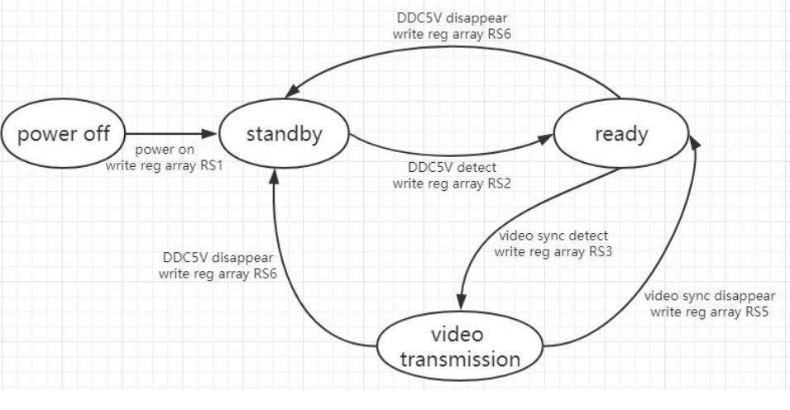
TC358749XBG 驱动状态机如下图所示:

10.1.1.3 HDMI IN VIDEO实践
一、 首先确定原厂SDK的版本是否拥有HDMI IN的支持：
kernel/ 代码需要包含以下提交:
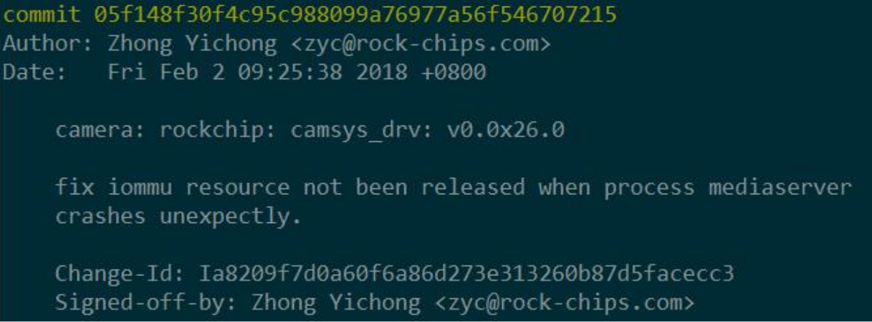
hardware/rockchip/camera/ 代码需要包含以下提交:
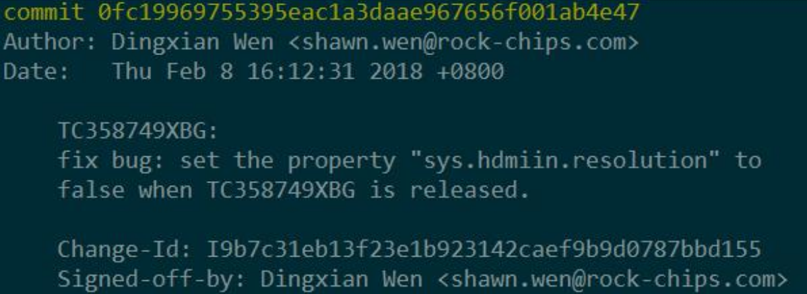
二、编写DTS：
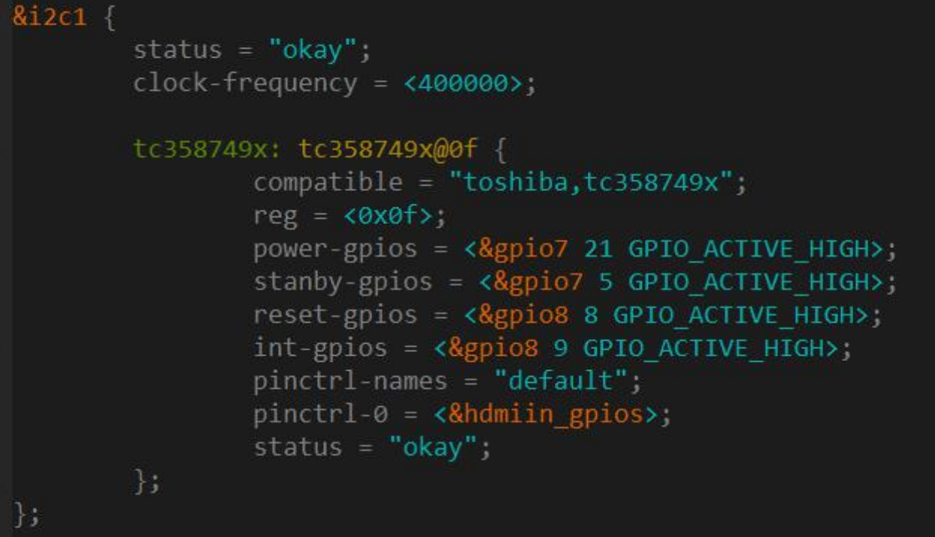
插注：编写dts有非常多的技巧，当然我们首先应该具备完善的dts知识，如果后续有时间，我会编写一篇dts的文章，在我们的实践中，我可以提供两个小技巧，当然熟悉之后，根本谈不上技巧。第一，利用好内核自带的Documentation，里面也许能找到非常完善的example说明；第二，利用git或者tig工具，针对性的查找代码中出现的关键字眼，看看别人是怎么做的某件事情的，举个例子，git log –grep=HDMI，我们也许就可以看到别人关于HDMI所做的事情，用法很多，灵活使用。

三、修改hardware/rockchip/camera/Config/cam_board_rk3288.xml
修改方法有两种:
1) 修 改 hardware/rockchip/camera/Config/cam_board_rk3288.xml 文 件 , 重 新 编 译
android,生成固件,烧写固件。
2) 修改 xml 文件后,用 adb push 到 /etc/cam_board.xml(一般在调试时使用这种方法)
根据实际硬件连接,在 cam_board.xml 文件配置对应的 I2C 和 MIPI PHY 通道:
下 图 中 I2C 通 道 配 置 为 1 , 若 TC358749XBG 连 接 在 I2C3 , 则 SensorI2cBusNum
busnum ="3"。
TC358749XBG 的 MIPI 接口连接至 RK3288 的 MIPI_RX,则配置 phyIndex =“0”,若
连接至 MIPI_TX/RX,则配置为 phyIndex =“1”。
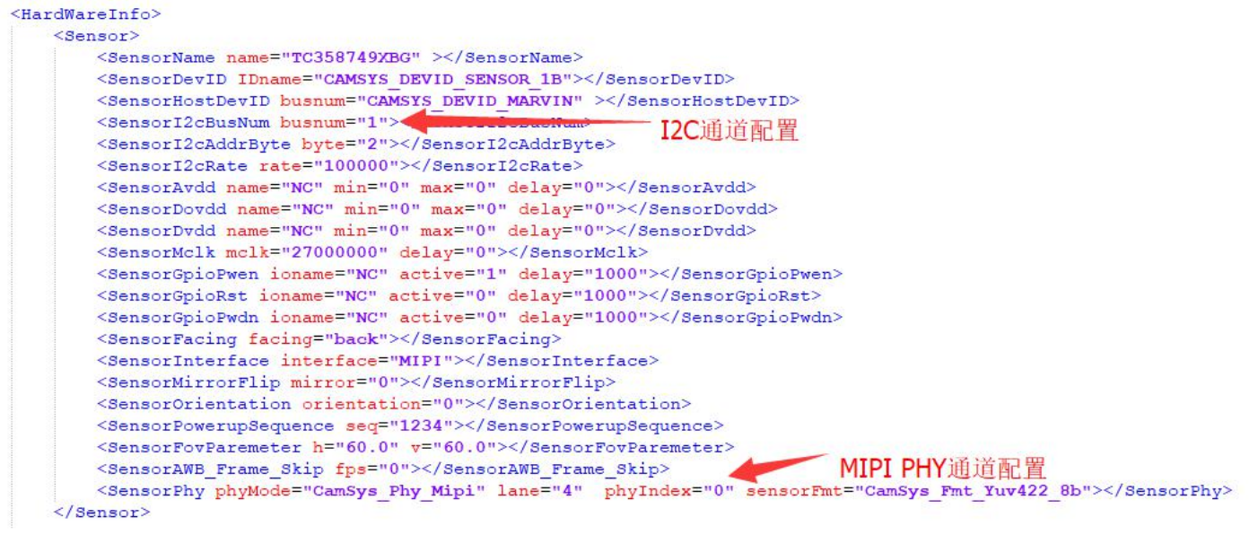

10.1.1.4 HDMI IN AUDIO框架说明
HDMI IN audio 硬件设计有多种方案如下:

TC358749X 通过 Codec 间接连接到主控
HDMIIn 通路 1：
HDMIIn 声音直接通过 codec 输出到喇叭、耳机,不需要送到主控进行处理。
TC358749XBG-> alc5651 i2s2 -> alc5651 dac -> hp/lineout

HDMIIn 通路 2：
HDMIIn 声音通过 codec 送到主控,由主控来选择输出设备,
比如 HDMI 电视机,或是喇叭。
TC358749XBG-> alc5651 i2s2-> alc5651 i2s1-> RK3399 i2s1->RK3399 HDMI TX-> 电视

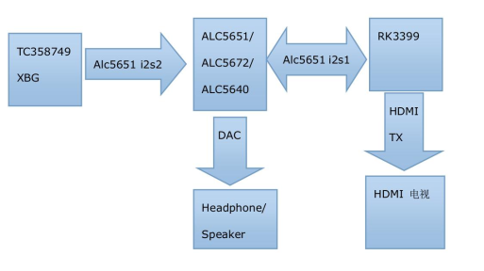
TC358749X 直接连接到主控

HDMIIn 通路 3：
HDMIIn –> RK3399 I2S2- > RK3399 HDMI TX -> HDMI 电视机

HDMIIn 通路 4：
HDMIIn –> RK3399 I2S2- > RK3399 I2S1 -> CODEC →hp/Speaker

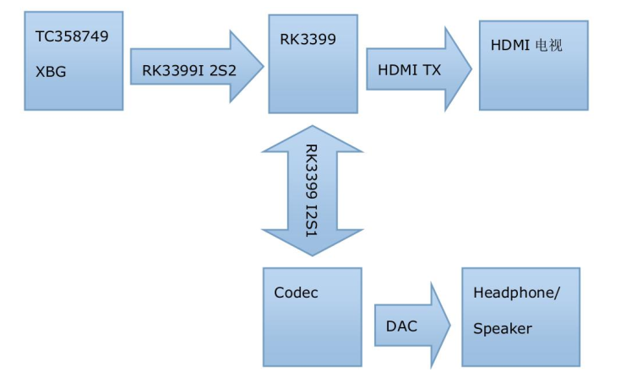

10.1.1.5 HDMI IN AUDIO实践

一、首先确定原厂SDK支持包：
kernel 代码至少应该更新到以下的提交之后:
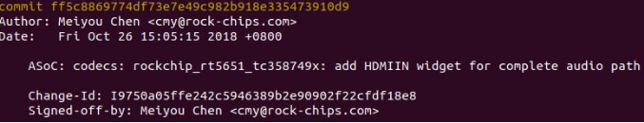
hardware/rockchip/audio 代码至少应该更新到以下的提交之后:
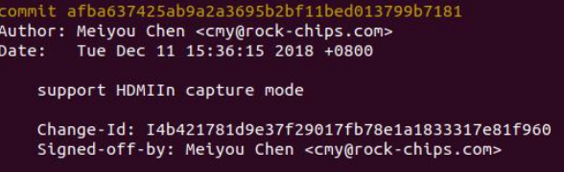
frameworks/av 代码需要包含以下提交:
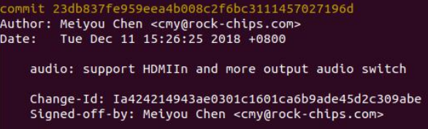
device/rockchip/common 代码需要包含以下提交:
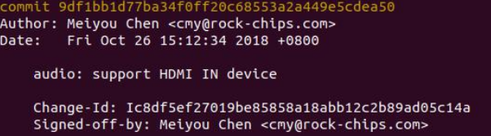
二、编写DTS
if (是HDMI IN Audio 通路 1/通路 2) {
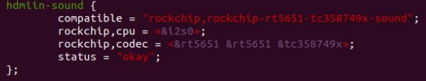
} else if (HDMI IN Audio 通路 3/通路 4) {
在 DTS 中为 TC358749X 添加一个 audio card,以 TC358749X 连接到 3399 I2S1 为例,先关闭
掉 hdmiin-sound,再添加 tc358749x-sound,如下所示:
（Documentation/devicetree/bindings/sound/simple-card.txt找到说明，或者直接到内核社区：
https://www.kernel.org/doc/Documentation/devicetree/bindings/sound/simple-card.txt
找到最新的说明。
）
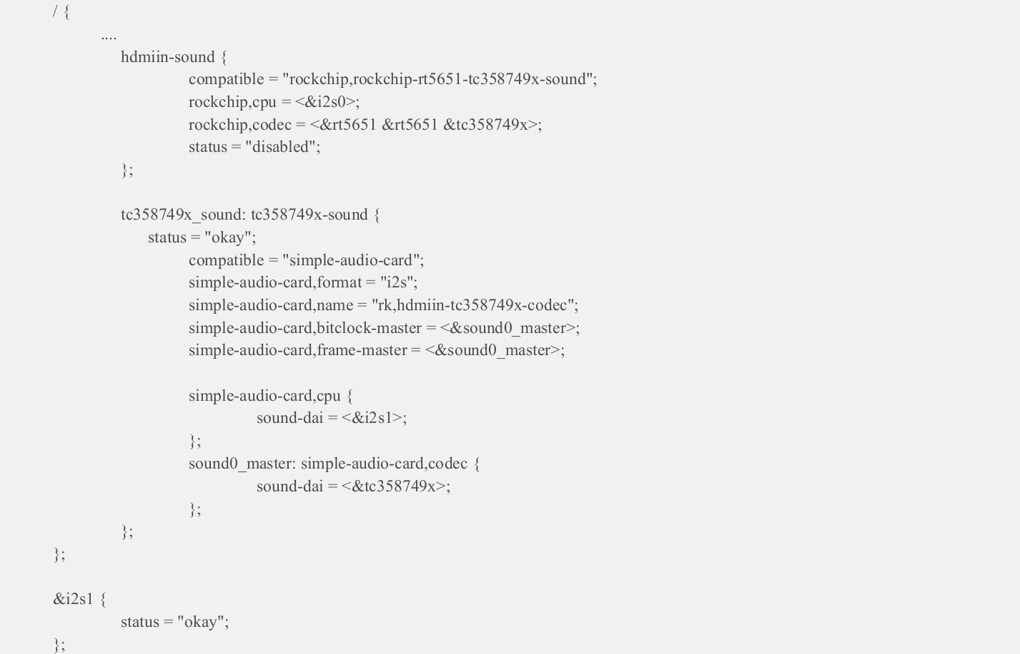
}
三、 配置声卡
以 HDMIIn 通路 1/2 为例,hdmiin 是接到 codec 的,获取系统中的声卡列表
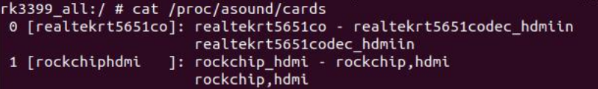
依据 codec 列表,修改 hardware/rockchip/audio/tinyalsa_hal/audio_hw.h

10.1.2 基于synaptics平台实践
实例背景： GVA专案中，根据业务需求，需要新增一个HDMI AUDIO IN的功能。
还有个问题就是syna也没有产出HDMI IN的方案，这就需要我们做工作量较大的
porting工作了。
板级环境：
主控：as371
HDMI IN IC: ep950e
Kernel: Linux4.14
裁剪后的Android Java1.8环境

10.1.2.1 硬件信息
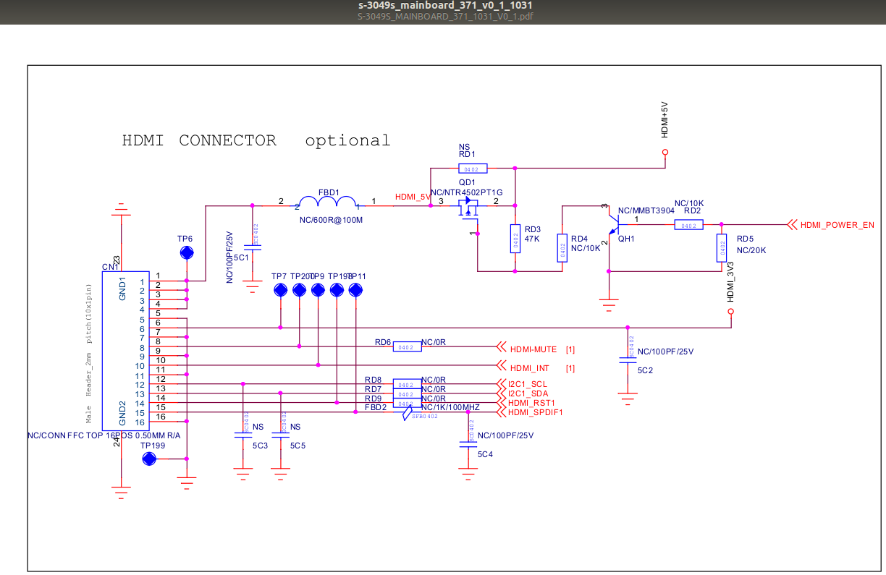
这是一个外接FPC（柔性电路板）的插座
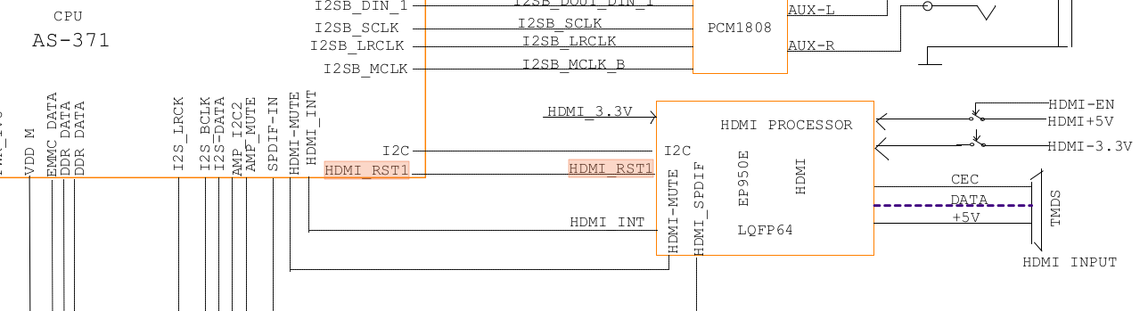
与CPU 371的框架连线
详细的管教脚线，还需要到电路图中查找具体GPIO数值。

10.1.2.2 通道链路

根据电路原理图接线的信息，我们可以知道这个HDMI AUDIO IN的链路如下：
CODEC
CPU
EP950E
i2c
spdif

明显，符合这章内容前面描述的第四种通道链路：
HDMI IN ——> CPU ——>codec——>功放

10.1.2.3 框架选择与分析

① SDK中可以找到syna自定义的machine driver :vssdk/linux_4_14/sound/soc/syna
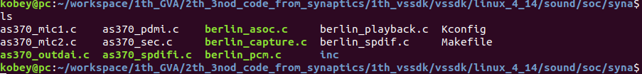
② 看代码：berlin_asoc.c，分析下代码，很容易知道，它就是我们的platform driver
③

11 emmc

11.1 SD eMMC Sdio
这三个在内核中的应用类似，暂时以其一做一个简单介绍

11.1.1 SDMMC的dts配置
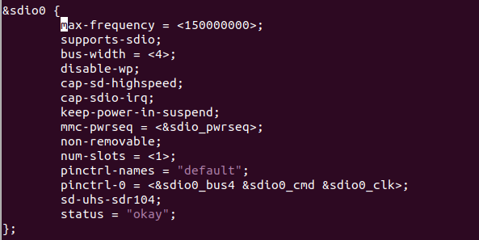
这里描述一下细节：
1，max-frequency 描述的是SD卡运行的最高频率，设置为150M。
也就是说，SD卡在不同的模式有不同的运行频率，但最高不会超出150MHz。

2，supports-sdio，这个配置用来标识这个功能为SD卡，这个是硬性要求必须有的属性，否则
无法正常使用（初始化）。

3，bus-width，这个配置表示线宽，SD卡最大支持4线模式，如果不配置，就会默认使用1线
模式，而且这里有个特点，只能配置1或者4两个数字之一，其他的数字默认强制变成
数字1的1线模式。

4， sd-uhs-sdr12: 时钟频率不超过24M
sd-uhs-sdr25: 时钟频率不超过50M
sd-uhs-sdr50: 时钟频率不超过100M
sd-uhs-ddr50: 时钟频率不超过50M,并且采用双沿采样
sd-uhs-sdr104: 时钟频率不超过208M

11.1.2 常见问题调试
一、正常识别到SD卡以及判断SD分区是否正常
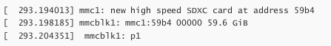

如果我们打印内核log的时候，能看到上面的打印，说明SD卡已经被正确识别，而且拥有一个可用的分区p1，如果看不到这个SD卡或者设备不可用，我们可以排查一下磁盘的守护进程vold。
当看到设备起来，我们可以把这个分区挂载到一个临时文件夹，然后查看一下内容是否正常来判断这个分区是否可用。
比如
mount -t vfat dev/block/mmcblk1 /mnt

二、伴随着开机的时候不读卡，运行时拔插卡又正常
这个问题，大概率是电源出现了bug。
检查一下电源的使用情况。

三、挂载失败

从log可以看到，无法挂载fat的文件系统，解决办法有两个：
1，格式化SD卡为FAT32文件系统
2，make menuconfig选择NTFS支持，也就是啥都支持了，缺点就是需要用其他负载来记录日志，有损寿命。
备注：我们可以从这个帖子，简单的了解下这些基本的文件系统的差异：
https://blog.csdn.net/ybhuangfugui/article/details/104744231

四、概率性识别不良
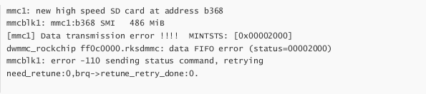
可以试一下降频和增加卡检测延时，增强电源稳定性，如果降频可以解决这个问题，从根本上来说，
需要检查硬件layout，比如晶振异常、io电压偏低、走线太长导致波形质量差等。
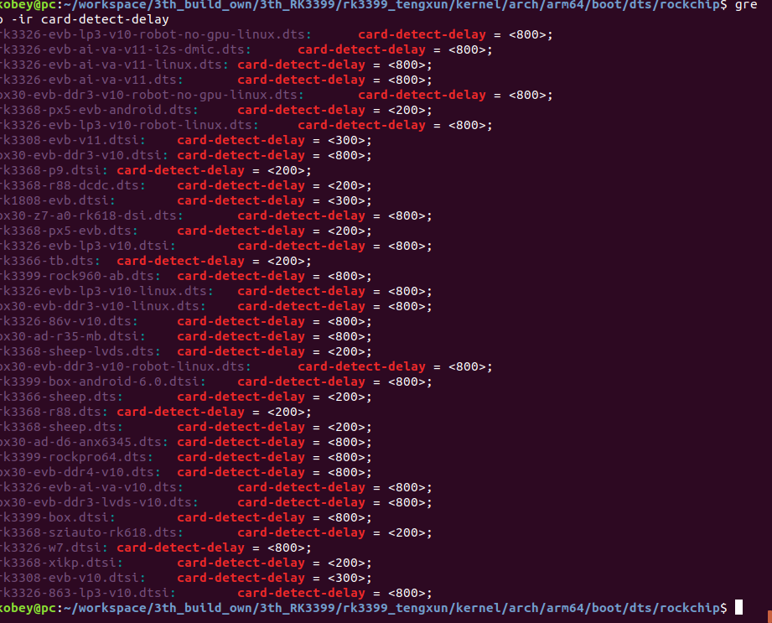

12 spi
这里暂时介绍下内核的代码，与内核中的uart等接口类似，在实际开发中更多的是通过spi协议传输数据的模块。

12.1 rk-spi内核测试代码
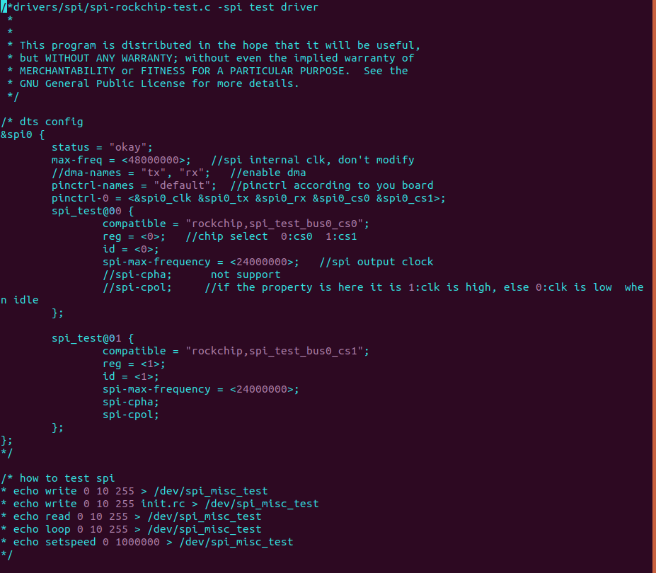
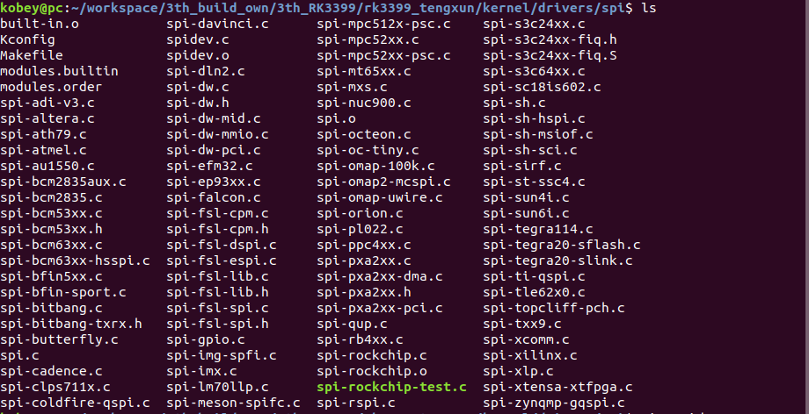

13 i2c

13.1 实践1-qcom-sparrowlite项目i2c硬测

13.1.1 问题概述
这部分内容是根据当时的情况进行回忆，可能有所偏差，这里记录也是当做一个参考，详细的文档，可以查看我在当时写sparrowlite项目交接的文档。
问题：在使用camera i2c做控制的时候，这个i2c的硬测客户不满意，对i2c的上升沿和下降沿的标准提出疑问，认为如果不符合硬测标准，可能后续产品在使用过程中出现不稳定的状况。

13.1.2 问题思考
其实问题很简单，我们知道i2c驱动的参数配置，最主要是i2c频率、i2c的时序等。i2c的时序与芯片有关，主要由i2c的上升沿决定的。而且i2c协议标准里面有对上升沿和下降沿有规定要求，如果不在协议的规范里面，i2c通讯可能出现失败。
所以我们的解决思路也很简单：
1，获取当前通讯的i2c的协议标准
2，修改影响标准的参数配置或者电气属性

13.1.3 解决
1，根据前面的两条思路，首先我们查询i2c的标准如下：
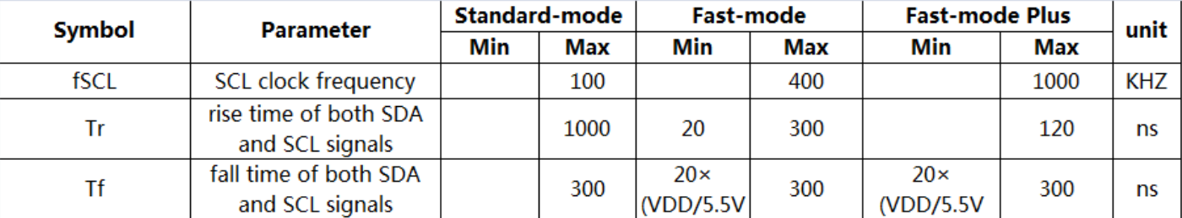
然后用示波器测量当前的上升沿Tr和下降沿Tf，这里摘取官方文档的截图做参考，如下：
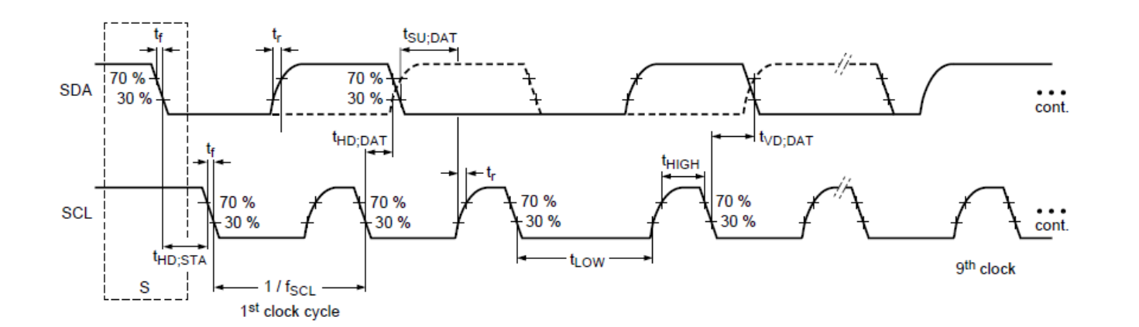

2，影响因素以及解决办法
不同的平台可能有所差异，可能需要在驱动里面修改，也可能只需要在dts中修改。
具体可以参考以下内核自带的文档：
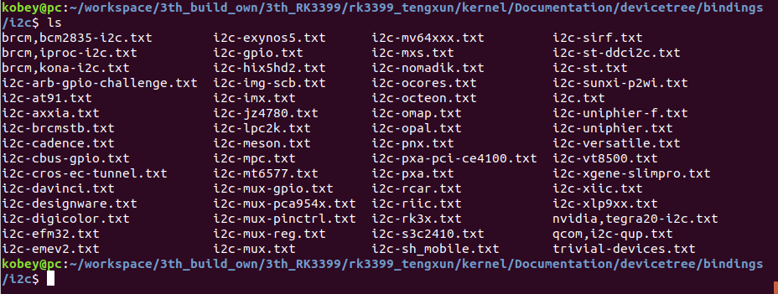
比如
i2c-scl-rising-time-ns，
SCL 上升沿时间由硬件决定,改变上拉电阻可调节该时间,需通过示波器量测。
然后把测量到的值，填到这个属性中。
i2c-scl-falling-time-ns: SCL 下降沿时间, 一般不变, 等同于 i2c-sda-falling-time-ns。(默认也可以不配置)。
注意一点，i2c的频率依赖于SCL上升沿的约束关系。
能否用更高的频率取决于 i2c-scl-rising-time-ns;I2C 频率在代码上面配置,直接配置 i2c_msg 结构体上的 scl_rate 成员, 默认 frequency 仍为100k。

14 pmic

14.1 实践1-RK805开发

14.1.1 芯片原理介绍
概述
RK805集成4个大电流DCDC、3个LDO、1个RTC、可调上电时序等功能。
系统中各路电源总体分为两种:DCDC和LDO。两种电源的总体特性如下(详细资料请自行搜索):
1. DCDC:输入输出压差大时,效率高,但是存在纹波比较大的问题,成本高,所以大压差,大电流负载时使
用。一般有两种工作模式。PWM模式:纹波瞬态响应好,效率低;PFM模式:效率高,但是负载能力差。
2. LDO:输入输出压差大时,效率低,成本低,为了提高LDO的转换效率,系统上会进行相关优化如:LDO输
出电压为1.1V,为了提高效率,其输入电压可以从VCCIO_3.3V的DCDC给出。所以电路上如果允许尽量将LDO接到DCDC输出回路,但是要注意上电时序。

PMIC的功能
RK805电源管理IC的功能大概可以分成4部分：
1，regulator功能：控制各路DCDC、LDO电源状态
2，rtc功能：提供时钟计时、定时等功能
3，gpio功能，有两个推挽输出引脚，只能做输出，当普通gpio用
4，pwrkey功能：检测power按键的按下或者释放，可以节省主控一个gpio
重要的概念
1 i2c从设备地址，7bit
2 PMIC的3种工作模式
1）normal模式
pmic处于normal模式，系统正常运行，此时pmic_sleep处于低电平
2）sleep模式
此刻，系统处于休眠状态，这个待机状态的功耗当然希望尽可能低。
PMIC本身也将处于sleep模式，降低自身功耗。
主控通过i2c指令控制PMIC进入sleep模式，具体表现为：
发i2c指令，拉高pmic_sleep的引脚，让pmic进入sleep模式。
按照我现在的理解就是通过i2c指令，使能pmic_sleep引脚的控制寄存器即可。
后续唤醒也一样，i2c指令恢复pmic_sleep为低电平。

3）shutdown模式
当系统进入关机流程，也是i2c指令这是pmic_sleep引脚的控制寄存器，设置为
shutdown模式，拉高pmic_sleep的电平

3 pmic_sleep引脚
正常为低电平，也就是normal模式是低电平，其他模式为高电平。

4 pmic_int引脚
常态为高电平，有中断触发就变成低电平，也就是低电平有效。

5 pmic_pwron引脚
硬件接把开关接到这个引脚，然后驱动里面配置这个引脚为使能开关

上电条件与时序
1 上电条件
只要满足以下条件之一即可触发上电流程
1）EN信号从低到高，触发
2）EN信号保持高电平，RTC闹钟中断触发
3）EN信号保持低电平，按pwron按键触发

2 上电时序
看芯片手册，不同芯片可能有所不同。

14.1.2 驱动以及内核配置
一、驱动文件
这里列一个模板，驱动其实很多可以复用，或者参考修改
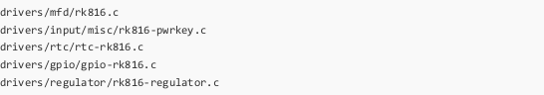
这些驱动对应的目录编写Makefile和Kconfig加入内核配置管理，然后我们可以menuconfig中配置，比如
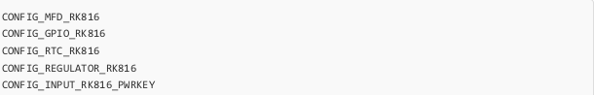
二、dts配置
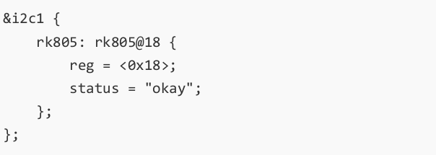

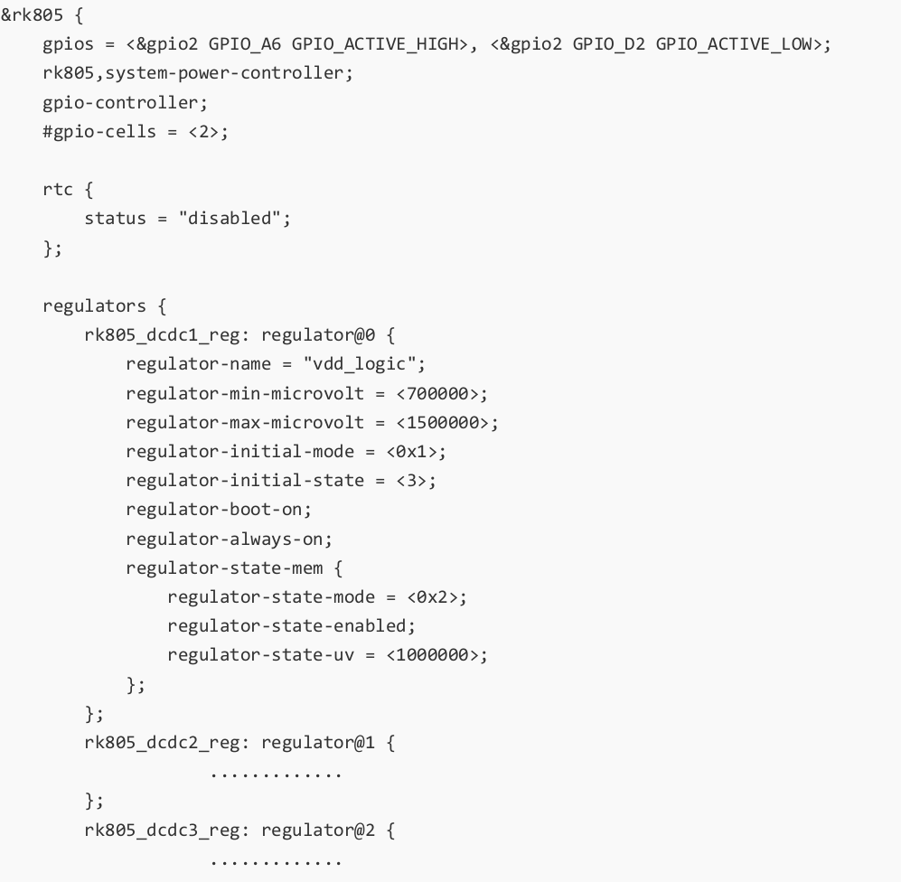
具体细节，还是老话，不同平台可能不同，这里简单做个介绍：
1）rk805,system‐power‐controller:声明RK805具备管理系统下电的功能;
2）gpio‐controller:声明RK805具有GPIO的功能;
3）#gpio‐cells:使用者引用RK805的GPIO时需要指定的参数个数;
4）regulator-name : 电源名字,建议和硬件图上保持一致,使用regulator_get接口时需要匹配这个名字;
5）regulator-min-microvolt :运行时可调节的最小电压;
6）regulator-max-microvolt :运行时可调节的最大电压;
7）regulator-initial-mode :运行时DCDC工作模式,一般配置为1。 1:force pwm,2:auto pwm/pfm;
8）regulator-state-mode : 休眠时DCDC工作模式,一般配置为2。1:force pwm, 2:auto pwm/pfm;
9）regulator-initial-state :suspend时的模式,必须配置成3;
10）regulator-boot-on :存在这个属性时,在注册regulator的时候就会使能这路电源;
11）regulator-always-on :存在这个属性时,运行时不允许关闭这路电源且会在注册的时候使能这路电源;
12）regulator-state-enabled :休眠时保持上电状态,想要关闭该路电源,则改成”regulator-state-disabled”;
13）regulator-state-uv :休眠不断电情况下的待机电压。

备注：
如果regulator-min-microvolt和regulator-max-microvolt的电压相等,则在注册这个regulator的时候系统框架默认会把这个电压设置下去并使能这路电源,不需要使用者干预。如果regulator-boot-on或者regulator-always-on存在,则系统框架在注册这路regulator的时候默认会进行enable,此时的这路regulator的电压有2种情况:如果regulator-min-microvolt和regulator-max-microvolt的电压相等,则系统框架会把这路电压设置为当前这个电压值;如果regulator-min-microvolt和regulator-max-microvolt的电压不相等,则此时的电压是PMIC的本身的硬件默认上电电压。

14）rtc部分
如果不想使能RTC的功能(如box产品上),则需要像上面那样增加节点,显式指明为status = "disabled"。如果需要使能的的话则可以把整个RTC节点去掉或者设置状态为
status = "okay"即可。

DTS这些配置都对应的响应驱动的接口，然后接口来获取配置信息。

14.1.3 PMIC调试
PMIC是通过i2c来通讯的，可以使用i2c-tools来做一些寄存器的读写调试。

14.2 实践2-电量计

14.2.1 电量计原理
背景介绍
也称为库仑计，这里涉及一些专利的算法，我们可以不关注。
电量计可以根据不同电池的充放电特性曲线，精确的测量电池电量，并把电池电量信息通过i2c接口
提供给主控芯片。同时对过度放电电池的小电流充电、电池温度检测、充电安全定时器和芯片热保护等功能。

重要概念
1 OCV电压
开路电压，PMIC在上电时序过程中采集，因为此时的负载还非常非常小，近乎等于开路状态，
所以这个时候的电压是准确的。当满足关机至少30分钟后，我们认为电池的极化基本消除，
此时获取的电压是OCV电压是真实的，因此会用该电压去查询ocv_table得到一个新的电量
去更新库仑计的值，进行一次库仑计校正。

2 ocv_table
每款电池都有自己的电池特性曲线，根据ocv特定电压对应特定电量的原则，我们将0%-100%
的电量细分成21个点，步进5%电量，由此得到一张电压-电量的映射表格，这个表的用途，就
是第一次接电池开机、长时间关机后再开机、长时间休眠后校正库仑计的依据所在，例如
ocv_table = <3400 3599 3671 3701 3728 3746 3762 ...… 4088 4132 4183>;
对应关系为3400mv 0% ～4183mv 100%
不同的驱动表现可能不同，比如我从内核随意摘一个这样的静态数组
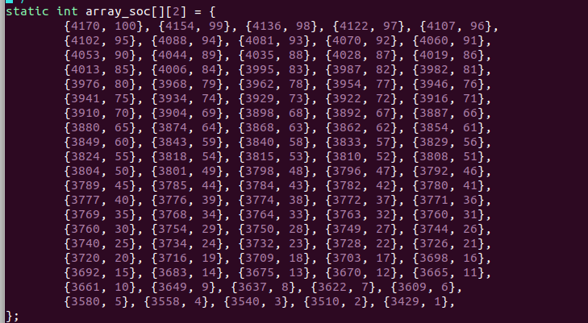

3 最大输入电流和最大充电电流
最大输入电流，其实就是我们从充电器，适配器中获取到的最大输入电流，这个电流不一定就是
跟适配器上的参数一致，还会收到PMIC的软件控制。
简单的说，最大输入电流=适配器参数经过软件调整后的电流。
最大充电电流呢？
PMIC有个智能充电管理路径，输入电流优先供给设备使用，剩下的才会给电池充电。
最大充电电流，就是软件上配置允许给电池充电的最大电流。
总结就是：最大输入电流=适配器+软件控制；最大充电电流=最大输入电流+软件控制。

4 发生输入限流
简单的说，就是电池和系统的需求大于最大输入电流
5 finish充电截止电压
当电池充电截止时会触发一个寄存器的finish信号，然后进入对应的算法流程，调整电池电量。
也就是说，电池截止，就是不充电了或者充满了都会触发一个寄存器的finish信号，
cpu就会处理对应的算法流程，调整电池电量统计等。

工作原理
三个基本原则
1）电池的开路电压与电池电量的百分比曲线（OCV-SOC）主要取决于电池制作材料、工艺、
并受温度、老话等影响，但是这个影响在生产的时候，就会制作完成，也就是这个曲线特性比较
稳定。
2）电池在工作期间是收到电池极化的影响
3）库仑计能测量实际流入或者流出电池的电量，但是累计的误差比较大，所以需要OCV来定期
校准。

按照我个人的总结：
首先我们电池拥有稳定的开路电压与电量百分比的特性曲线，这个曲线能帮助我们校准库仑计的
电量值，库仑在实际是利用旁路电阻来检测电池电量的变化，但是长时间会有较大的误差。
所以需要ocv开路电压的特性曲线数据来做校正。

那么整个电量计的设计思路是这样的：
首先电池出厂的时候，已经拥有固定的电压、电量特性曲线，然后我们在电池使用过程中，
利用库仑计做实时电量更新，但是这个值长时间后误差较大，那么就是用OCV开路电压
的一个表格来更新校正库仑计。
1）库仑计（旁路电阻实时检测）
2）校正库仑计（开路电压长时间休眠校正）

14.2.2 驱动与内核配置
一、驱动路径
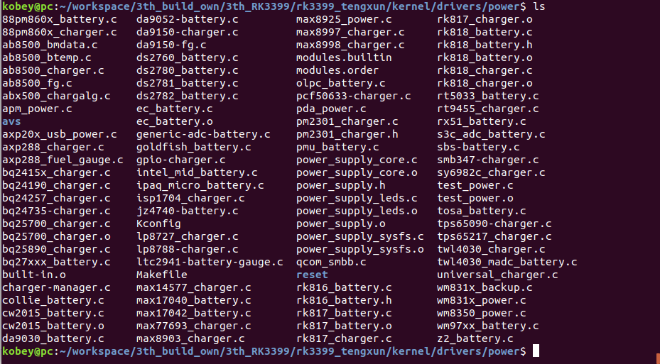
*_battery.c //负责处理电量显示
*_charger.c//负责处理充电检测、充电电压、电流设置

二、DTS
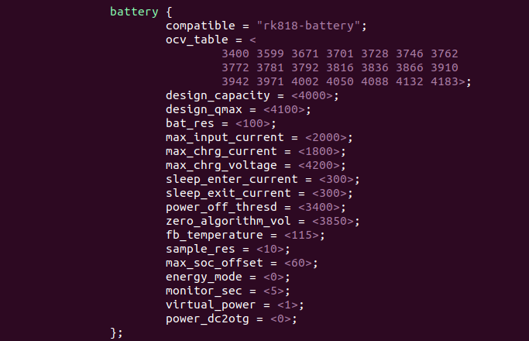
这部分是必选。
因为PMIC的battery和charger部分都需要这个battery节点的信息。
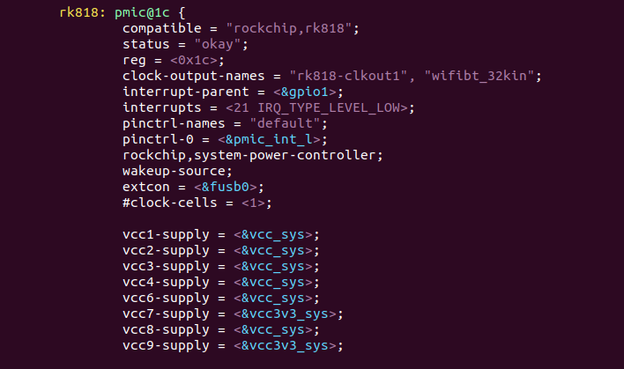
这部分是可选。
如果不支持type C口充电，可以不要这部分的配置。
对于支持type C口充电，就需要加入配置信息：
extcon = <&fusb0>
因为*_charger.c需要根据该引用去注册type c的通知链,以此获取typec的charger类型检测信息。

14.2.3 常见问题分析
1 如何打开调试信息，抓取log？
1）在驱动里面打开调试代码
2）也可以尝试一下抛出来的文件接口来使能log
比如：echo 1 > /sys/module/rk818_battery/parameters/dbg_level

2 为什么插着适配器或者usb，关机后马上重启，无法关机？
这是因为pmic芯片设计之初就是定义为插着充电器就不能关机的逻辑。

3 PMIC不支持电池热拔插
4 关机后，电池的极化会慢慢消失，电压会有一个回升的过程
5 为什么在开关机、reboot、二级待机等拷机时,电量都不怎么变,电压却慢慢在下降?
此时驱动无法正常轮询进入工作状态,所以不支持这类拷机测试。品质部和客户在做电量计测试
没有必要测试这3项。
6 为什么用接着电池充电器,但是充电电流一直都很小?
a) 确认是否因为充电线的质量差,阻抗大,导致实际给vbus的电压远不足5v。可以外接稳压电源 供电,适当提高电压,观察是否电流能增大;
b) 进入灭屏状态(一级待机),观察充电电流是否有增加,以此来确定是否和运行功耗有关;
c) 快充满的电池肯定充电电流很小,所以请注意电池电压;
d) 在高温、大负载情况下,有可能是PMIC温度升高触发了输入限流。所以先把反馈 (fb_temperature)提高,观察是否有效。再不行的话直接关闭温控试(fb_temperature设置为0)。
7. 拔掉电池再开机后,电量变了是怎么回事?我们的需求是拆卸电池后电量不会跳变,是否能满足? a) 拔掉电池后PMIC完全掉电,此时再开机只能ocv电压查询ocv_table反推电量,所以是正常的, 是 一次电池的重新校正;
b) 拆卸后希望电池电量不跳变?几乎不可能,除非软件做规避:把关机前的电量写到文件里,上电后 再去读。客户有需求的话,请客户自己增加这部分规避处理的代码。
8 PMIC有温度反馈功能来调节输入电流,那么如何知道PMIC此时的内部温度?
没有办法知道,设计时没有留这个功能。
9 为什么log上打印的电流这么离谱,正负符号颠倒或者电流大小和实际差那么多?
请确认选用的是20/10毫欧的采样电阻且电阻精度够高;其次请确认焊点焊接干净,采样电阻应该 位于BAT-和GND之间。
10 为什么明明还没有满电,比如才3.9v就报finish了? 一般是因为电池质量不好,并且设置的最大充 电电流过大,导致电池板发生了自我保护,因此导致PMIC误报finish状态。
11 为什么finish状态下电流的值在正负飘动(值较小)? 这个是满电后的电流零点误差,没有关系。
12 为什么都上报finish了,显示的电量才90%多,没有100%? 由于库仑计会有累积误差,而充电结束 是由硬件完成,两者之间会有一定误差,无法那么准确把握finish上报的时机,所以出现这种情况是 正常的。这种情况下软件会做一个处理,即慢慢让电量逼近100%,对于终端用户来说是察觉不到这 回事的,使用上没有问题。
13 为什么运行过程电量计的电量这么不准,和ocv_table的值相差这么多?
概念混淆。ocv_table开路不带负载情况状态下的 电压-电量 的比值,并且我们只是在开机校正、 休眠较正时用到这个表。所以这样的对比毫无意义,原理上就说不通。
14 是否支持更换不同的规格的电池?
不支持。换了电池,那么ocv曲线、内阻、容量等参数都需要新测试,填写。
15 PMIC判断电池充满的条件是什么?
需要同时满足三个条件:电压达到截止电压,电流达到finish电流,且不发生输入限流。
16 为什么电池图标始终显示50%正在充电?
请把test_power驱动disable掉
17 为什么电池图标始终显示66%正在充电?
当前没有接入电池;或者DTS的virtual_power被配置成了1,请配置成0。
18 为什么没有识别到充电器插拔?
内核4.4: rk818_charger.c负责充电器的检测,usb口的充电器和otg设备插拔都依赖于usb的通 知链,请注意串口log是否有打印 “rk818-charger: recieve xxx notifier event: xxx”等串口信息, 如果没有的话则是usb通知链没有注册成功(可能性小),或者USB驱动出现了问题。

15 pcie

16 uboot

17 security&trust

17.1 TrustZone

17.1.1 什么是TrustZone
因为这部分涉及到不开源的话题，也涉及到复杂的软硬件交互的问题，在我目前的开发产品没有深入的接触，所以截止到写稿这个时刻，我只能谈一下自己的理解，在我认为，这部分完全可以成立一个小组来深入研究。
ARM TrustZone技术是系统范围的安全方法，针对高性能计算平台上的各种应用的安全访问提供底层的保障机制。
简单的说，TrustZone技术与Contex-A处理器的一些硬件设计一起，对软件应用甚至硬件外设提供安全机制，避免遭受非法攻击从而得到一个可信执行环境。
目前网络上也可以找到一些TrustZone的针对ARM芯片架构的底层固件开源项目。
我们看一下在腾讯项目中rk平台的trustzone代码分布情况：
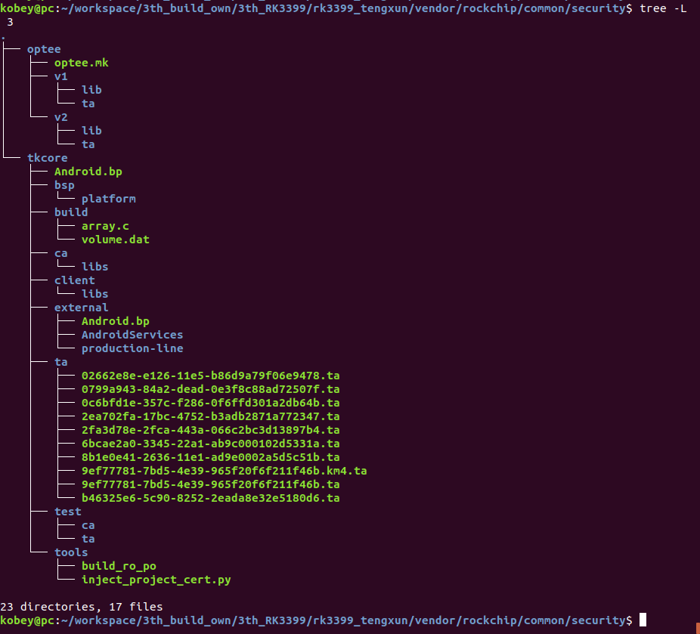

17.1.2 TrustZone的系统架构

一个64bit ARM系统启动ARM TrustZone技术后的系统架构图.整个系统被分为安全世界+不安全世界
不安全世界是无权访问安全世界的.安全世界可以通过ARM Trusted Firmware访问不安全世界.
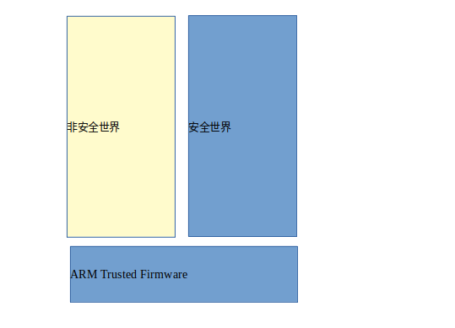
从CPU特权的角度看是这样的（摘自用户手册）
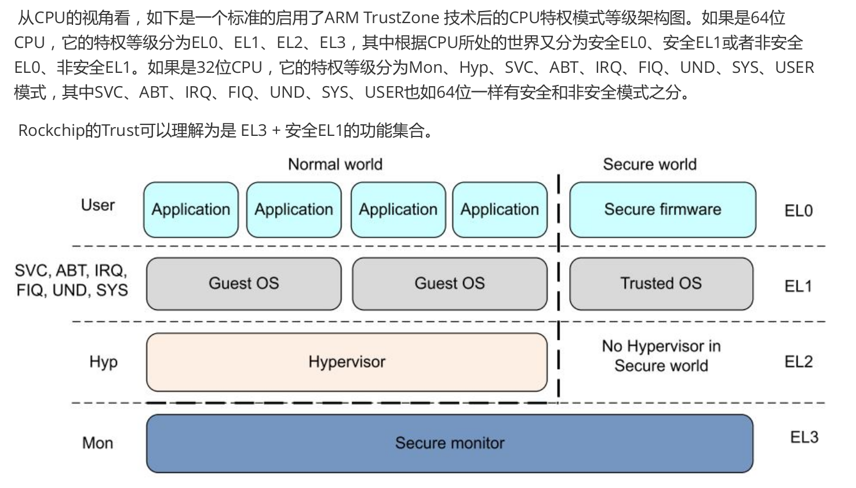

到这里，我们可以看一下Android系统的启动流程如下：
Maskrom ‐> Loader ‐> Trust ‐> U‐Boot ‐> kernel ‐> Android
明显可以看到，trustzone必须在uboot之前就启动，也就是在外设初始化之前，板级就已经做了安全准备。
也可以看到，具体区分如下:Loader、Trust运行在安全世界;U-Boot、kernel、Android运行在非安全世界里(安全的driver、APP除外)。

17.1.3 加密固件
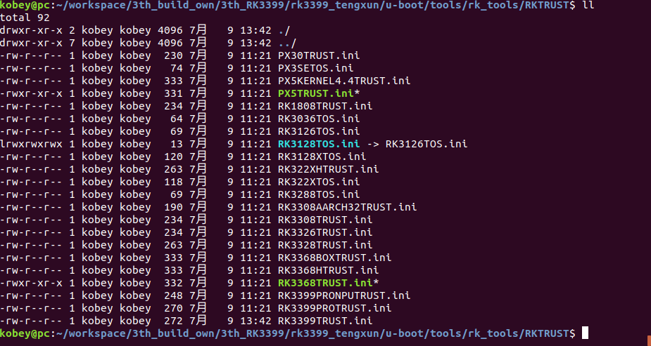
可以看到，这些二进制文件放到uboot里面，当uboot编译完成，已经打包在uboot的根目录下了。

总结：

我们作为非IC厂商，首先不会有非常多的机会接触TZ，但是有时候也会遇到这部分的测试问题，比如google要求产品经过某个测试环境，需要TZ的调试信息。
总的来说，这部分跟IC厂商有非常大的关联，不同厂商使用不同的策略，不同的细节。
我们应该清醒的一点是，这是硬件从底层支持软件的可信安全执行环境。

18 mobile-net

18.1 实践1-Android支持3G dongle

18.1.1 dongle上网原理
dongle有两种模式：CDROM模式和MODEM模式，如果需要上网，则必须选择MODEM模式。所以，dongle通过USB插入主设备后，需要使用usb modem switch切换模式，切换完成之后，usb加载相应的驱动，系统中就会出现注册成功的设备节点ttyACM*或者ttyUSB*的串口。然后我们就可以通过这个tty设备发送AT命令完成拨号上网。
AT命令详细可以参考这个帖子：https://blog.csdn.net/caijiwyj/article/details/90769663

18.1.2 使能dongle
前面原理描述了dongle工作需要的大概步骤，那么我们就按照这个步骤来实施dongle的使能动作
一、从kernel和Android两个层面使能板级支持
如果插入3G dongle无法识别，怎么办？
修改平台软件，增加dongle的支持，需要从kernel和Android两个层面使能。
1）进到usb驱动路径
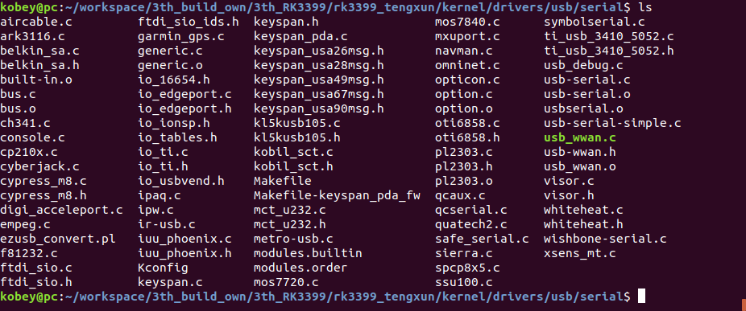

2）在option.c编辑&新增usb pid的支持
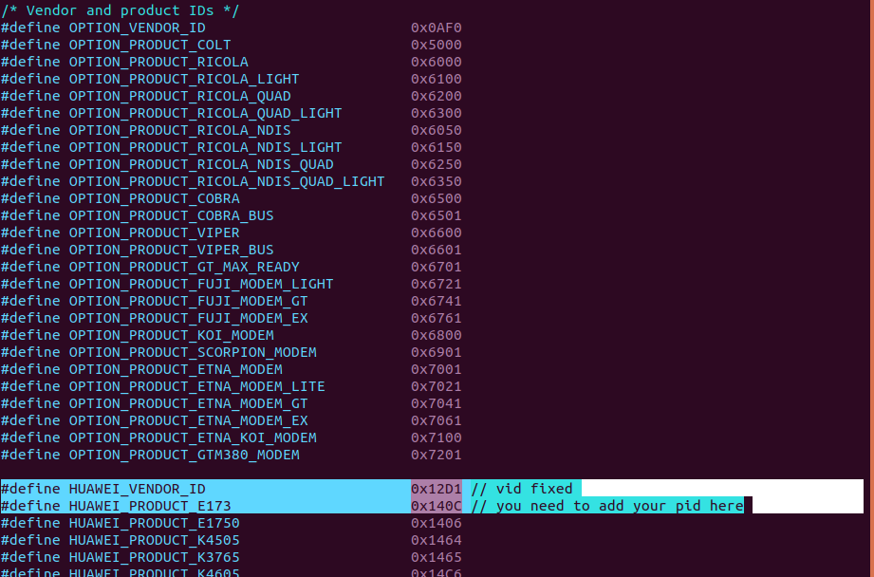
vid已经有了，不同的厂商已经固定，如果没有你才需要新增vid，否则只需要增加你的pid即可。
3）添加你的pid vid到usb_device_id的列表中
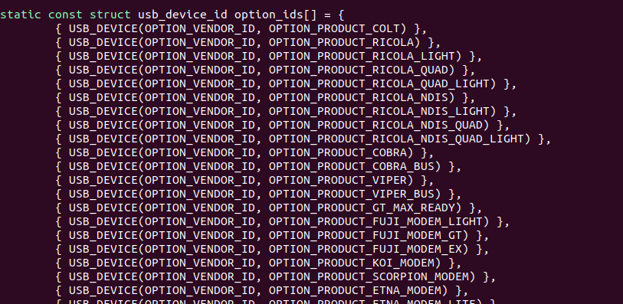
此时，内核应该已经支持你的usb dongle了。

内核层面解决了，接下来检查下Android层面。
SDK默认dongle的功能是关闭的，所以，我们需要在BoardConfig.mk文件中，打开我们的dongle支持，也就是BOARD_HAVE_DONGLE ?= ture

这里多啰嗦一些注意事项，上面的操作在Android 7.0可以解决问题，但是在其他版本还需要注意以下事项（资料收集）：
1）Android 8.0
需要在 device/rockchip/common/manifest.xml 加入以下修改:
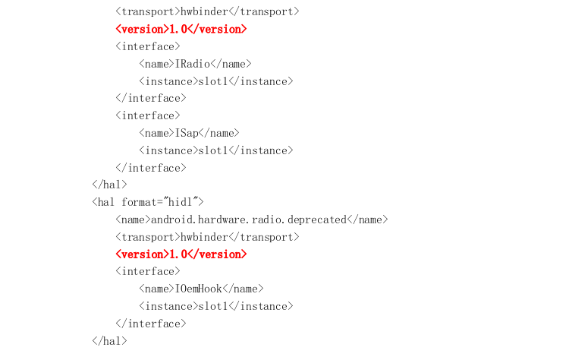

2）Android 9.0
a)要关闭 sepolicy,device/rockchip/common/BoardConfig.mk 中将 PRODUCT_SEPOLICY_SPLIT 设置为 false

b）同样修改device/rockchip/common/manifest.xml
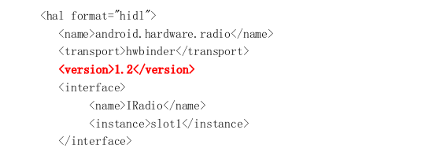
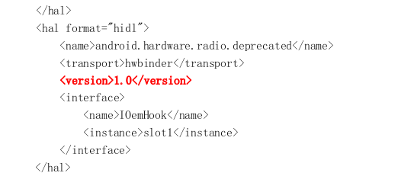

3）device.mk 文件加入以下修改:
device/rockchip/rk3399$ git diff
diff --git a/device.mk b/device.mk
index daeaac5..8ed5ebc 100755
--- a/device.mk
+++ b/device.mk
@@ -101,6 +101,8 @@ PRODUCT_PROPERTY_OVERRIDES += \
ro.ril.ecclist=112,911 \
ro.opengles.version=196610 \
wifi.interface=wlan0 \
+ vendor.rild.libpath=/vendor/lib64/libril-rk29-dataonly.so \
+ vendor.rild.libargs=-d /dev/ttyACM0 \
rild.libpath=/vendor/lib64/libril-rk29-dataonly.so \
rild.libargs=-d /dev/ttyACM0 \
persist.tegra.nvmmlite = 1 \

18.1.3 dongle模式切换
市面上的打部分 dongle 默认模式是存储模式,需要切换到 modem 模式才能用于上网。这
里我们用到一个开源的工具(usb_modeswitch)来对 dongle 模式进行切换。
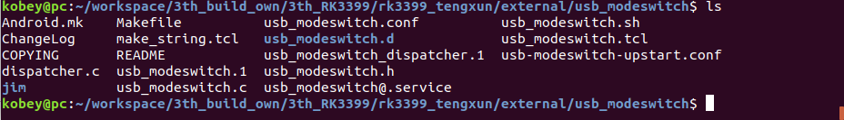

usb_modeswitch 已经支持大市面上的大部分 dongle 的模式切换,相关配置文件可以查看:
external/usb_modeswitch/usb_modeswitch.d/目录,配置文件命名方式为 pid_vid。
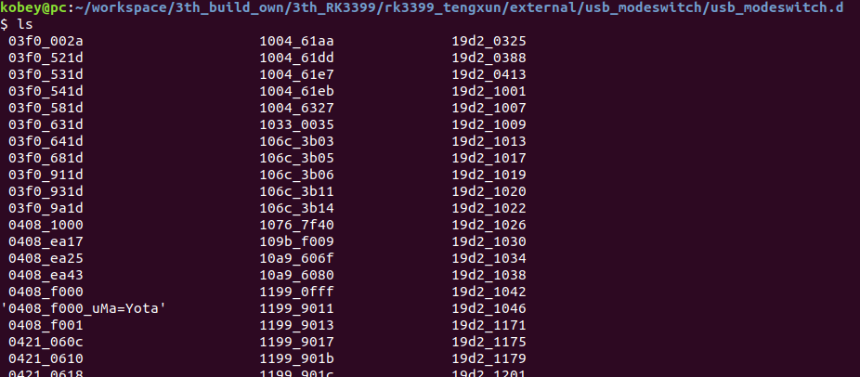
从上面不完整的截图可以看到，已经支持非常多的设备，如果我们使用的dongle没有在列，那
么我们需要自己制作一个。

18.1.4 制作usb切换文件
前面的问题描述了，当我们使用开源工作usbswitch找不到我们的dongle vid_pid文件的时候，需要我们自己制作一个，思路很简单，查看一下已经存在的文件，参考着自己做一个。
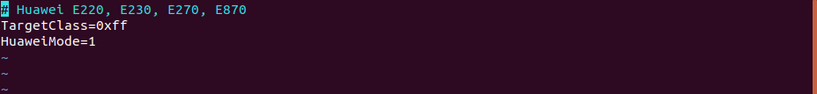
比如，我们使用华为的dongle，就找一个华为的已经存在的vid_pid文件做参考：

18.1.5 拨号上网
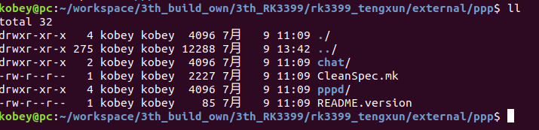
相关的流程都是Android通用的，这里就不深入了，后续需要再深入。
分别是：
chat是拨号工具
pppd是点对点协议（point to point protocol）

其中，我们还需要一份代码用于Android上网流程，用于接受Android的命令，调用chat pppd。
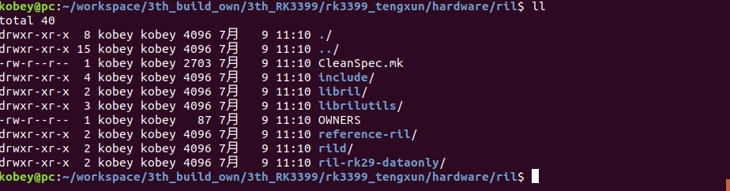

18.1.6 Android最终如何使用这些代码
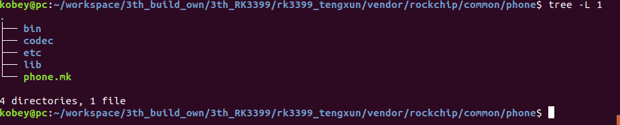
前面提到的各种工具文件，最终会拷贝到system/etc目录下，我们可以给这些文件修改可执行权限。
再进一层代码路径，查看个例子如下，已经包含了call-pppd文件：
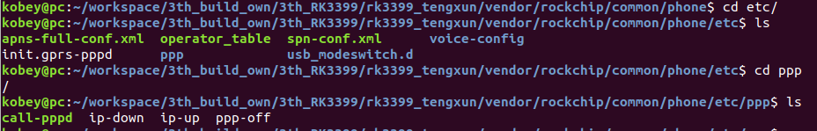
截止到这里，我没有谈RIL驱动的问题，因为这个驱动跟平台、设备有很大关联，我本人也没有深入，
如果真的想深入到模块通信，还需要了解3G模块特点和构造等等知识体量。

19 I/O domain-Pinctrl

20 CRU-clock

21 DVFS-CPUFreq-Info

22 Ethernet

23 ARM-context-M

24 thermal

25 Performance optimization

26 Android

26.1 Android8.1_BT

26.2 Android8.1_WIFI

26.3 预置OEM

26.3.1 预置oem内容

26.3.2 预安装应用

26.4 定制开机动画

26.5 性能模式

26.6 恢复出厂设置保护

26.7 verity-boot

26.8 增加一个分区

26.9 显示框架

26.10 媒体中心

26.11 Recovery

